TALLER DE ALGORITMOS- PSint

Emanuel González Hidalgo

INSTRUTOR: Daniel Martínez Payan

TALLER DE ALGORITMOS 1 2 3- PSint

Servicio nacional de Aprendizaje SENA

Centro de Biotecnología Industrial Palmira

11 de noviembre 202

Algoritmos-Taller 1
1. Área del triángulo. Debe imprimir los mensajes al usuario, los valores y el resultado del área.
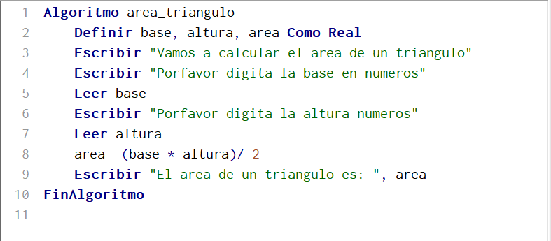
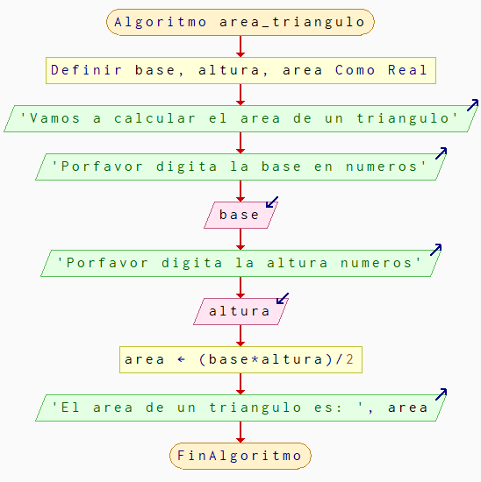
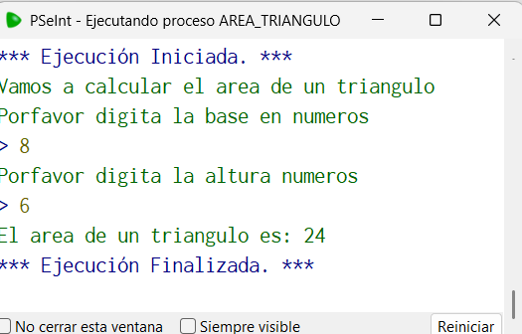
Ilustración 1. Área de un triangulo

2. Sumar 3 valores. Debe mostrar los mensajes al usuario, imprimir los valores y el resultado de la suma.
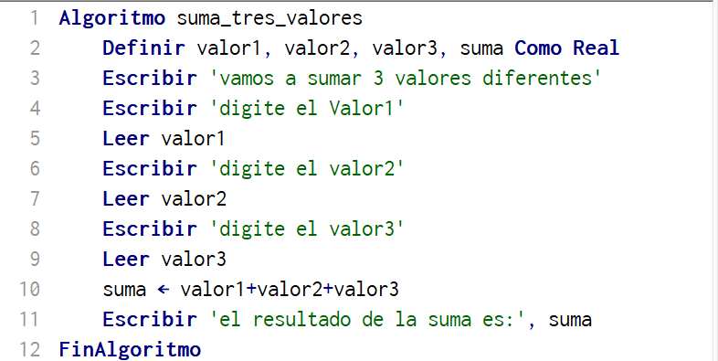
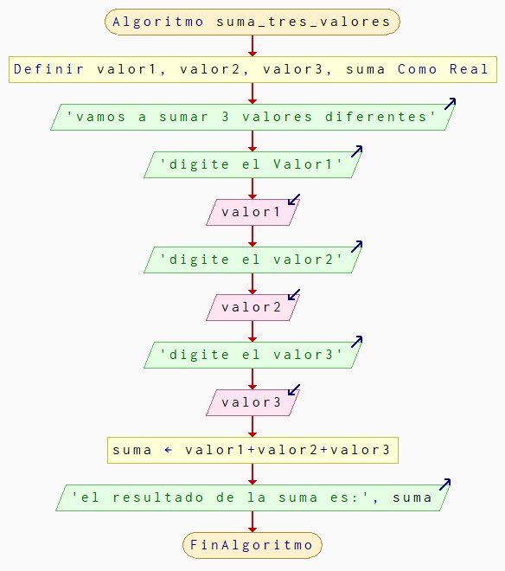
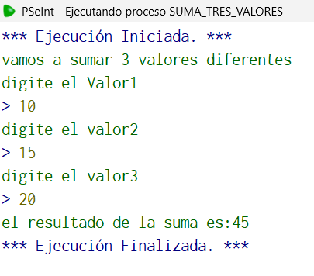
Ilustración 2.Suma de 3 valores

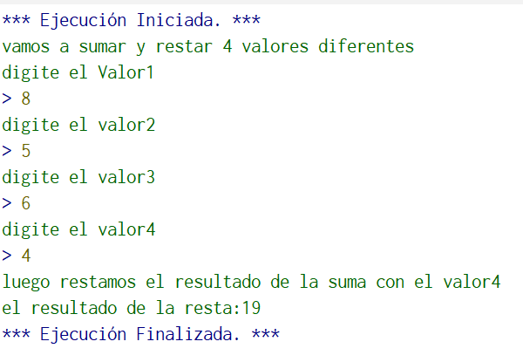
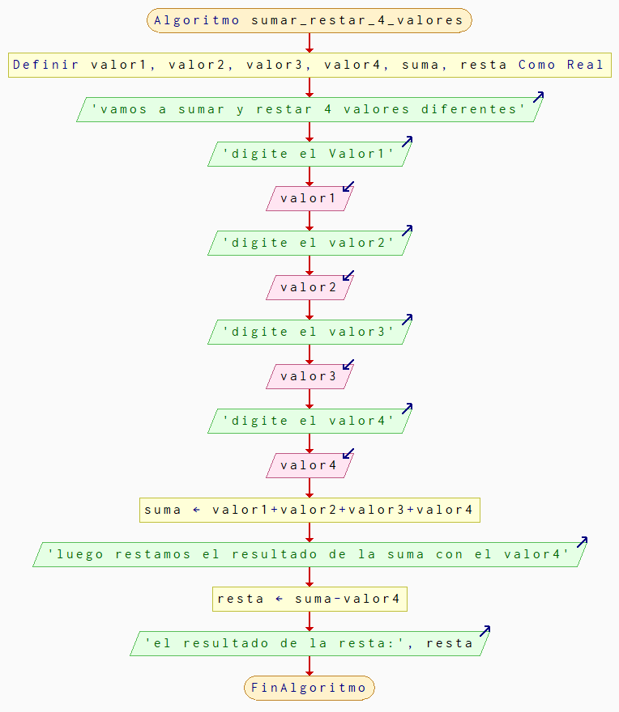
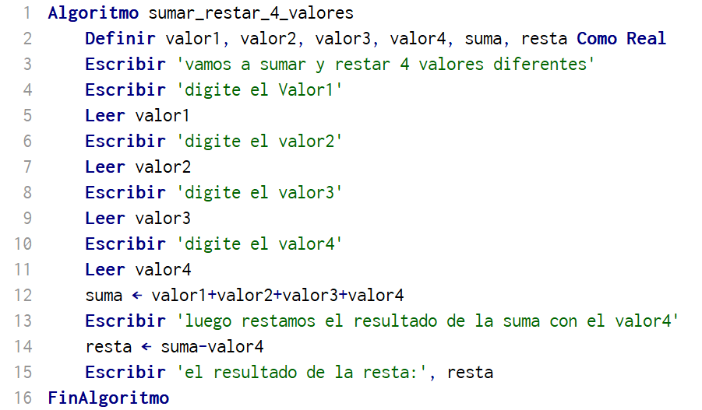
3 leer 4 valores, sumar y restar. sumarlos, restar el último de los valores a la suma. Finalmente, deberá mostrar los mensajes al usuario, imprimir cada uno de los valores, la suma y la resta
Ilustración 3. 4 valores, suma y resta

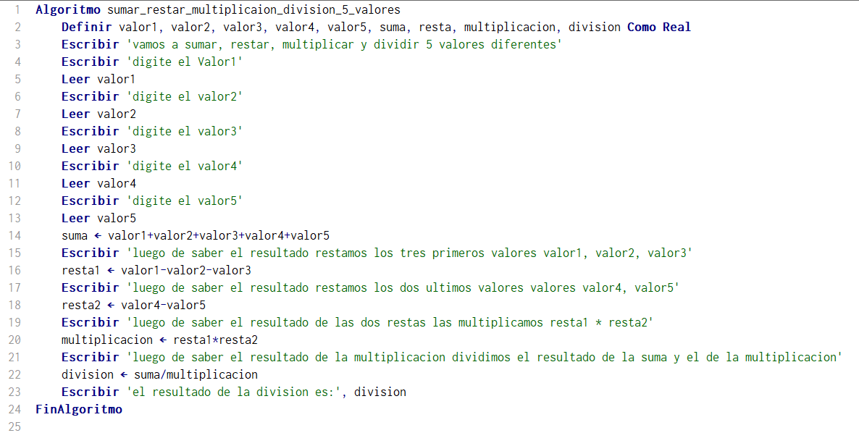
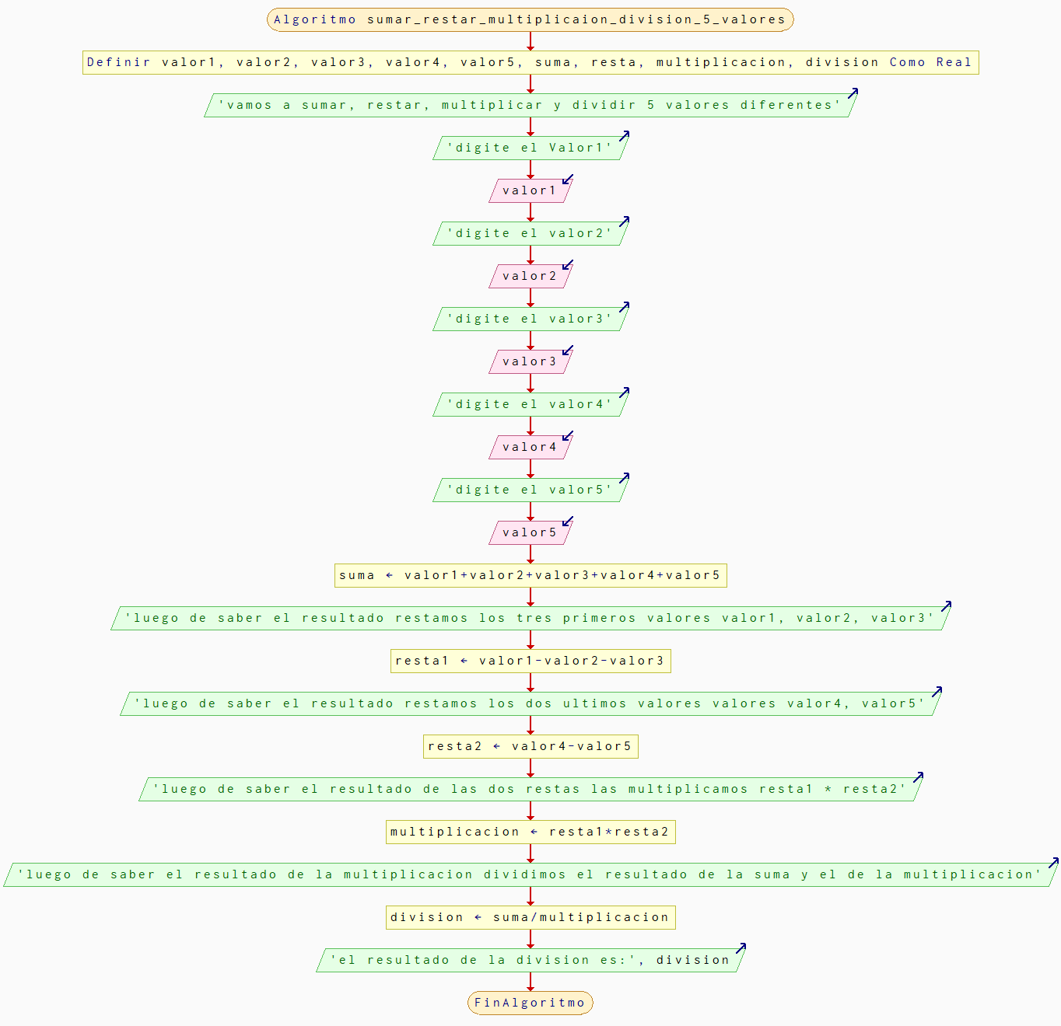
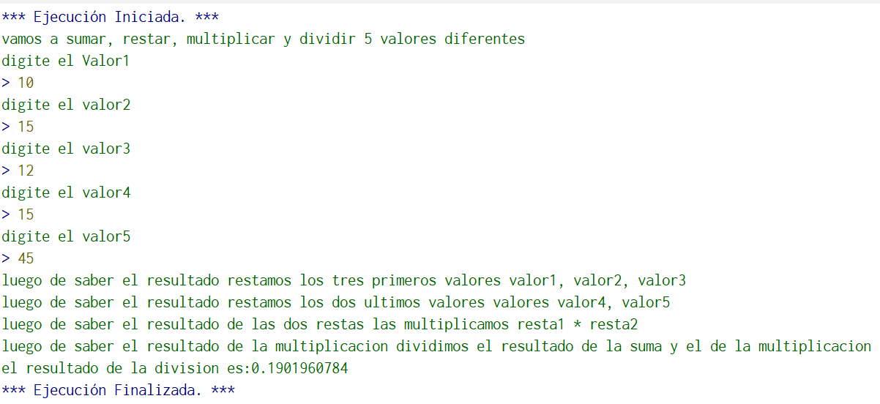
4. 5 valores, restar los 3 primeros valores de la suma, posteriormente restar los dos últimos, a continuación, multiplicar los resultados de las restas, al fina dividir entre la suma y multiplicación
Ilustración 4. 5 valores, suma, resta, multi, div,

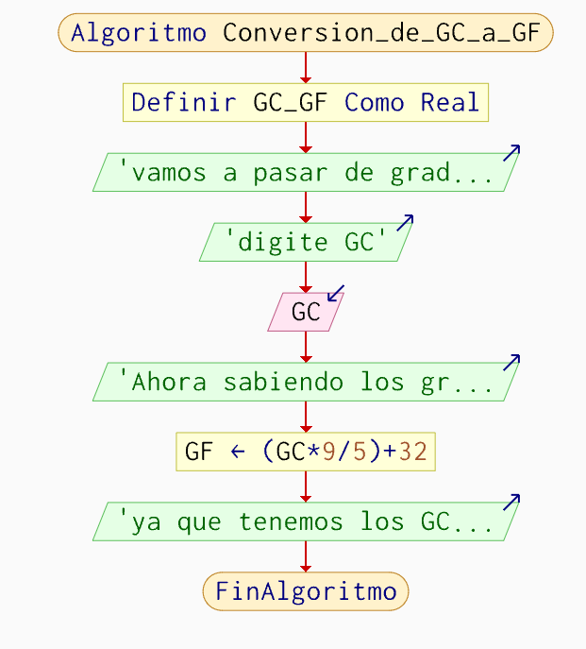
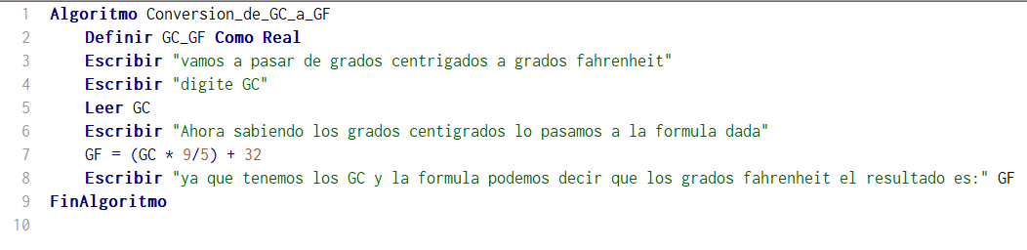
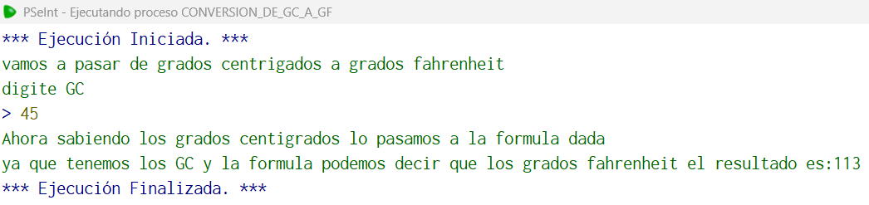
5. leer un valor correspondiente a la temperatura GC para pasarla a GF. Finalmente, imprimir tanto la temperatura en grados centígrados como la temperatura convertida en grados Fahrenheit.
Ilustración 5. Grados centígrados, Grados Fahrenheit

6. Calcular el área de un cuadrado. Utiliza la formula. . Mostrar los mensajes al usuario e imprimir cada una de las variables y el resultado.
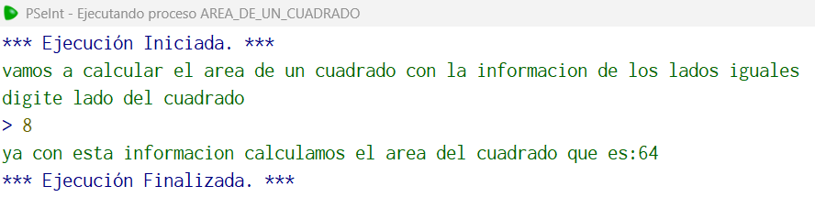
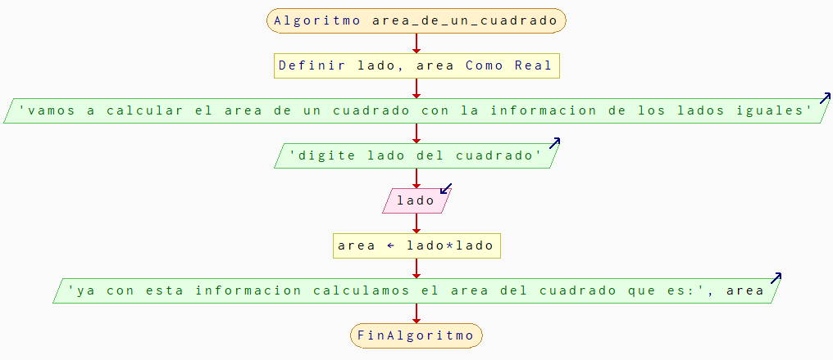
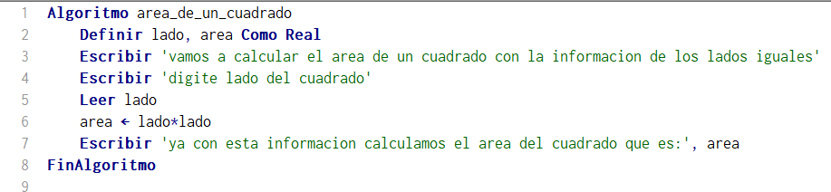
Ac=l*l
Ilustración 6. Área de un cuadrado

7.Calcular el área de un rectángulo. Mostrar los mensajes al usuario e imprimir cada una de las variables y el resultado.
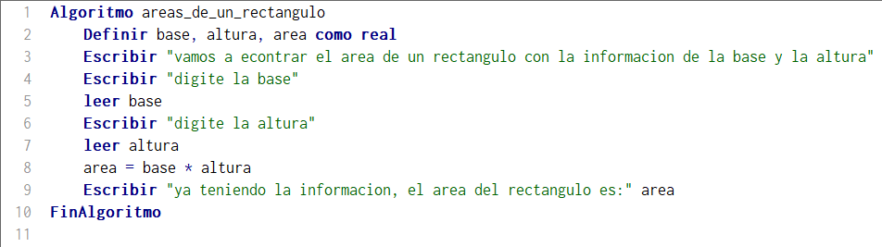
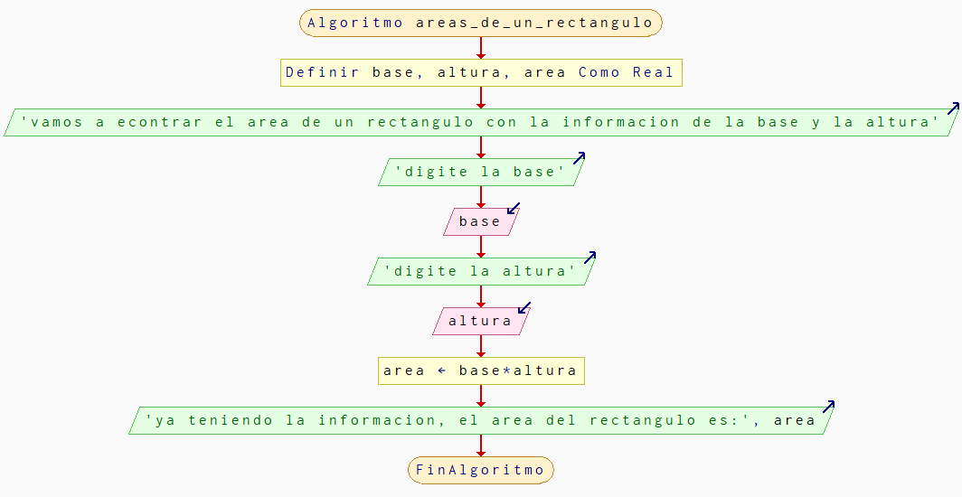
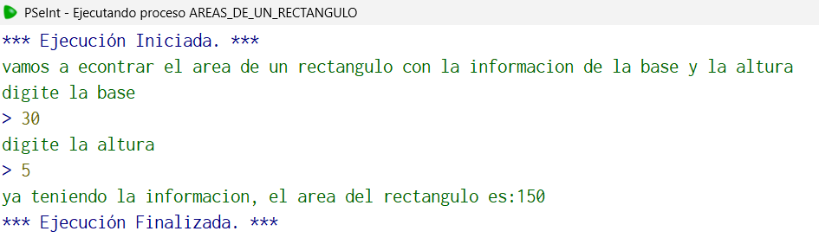
AR: Base*altura
Ilustración 7. Área de un rectángulo

8. Algoritmo encontrar el área de un rombo con la siguiente fórmula. Mostrar los mensajes al usuario, imprimir cada una de las variables y el resultado.
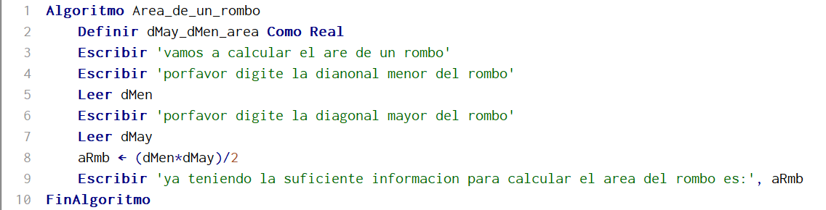
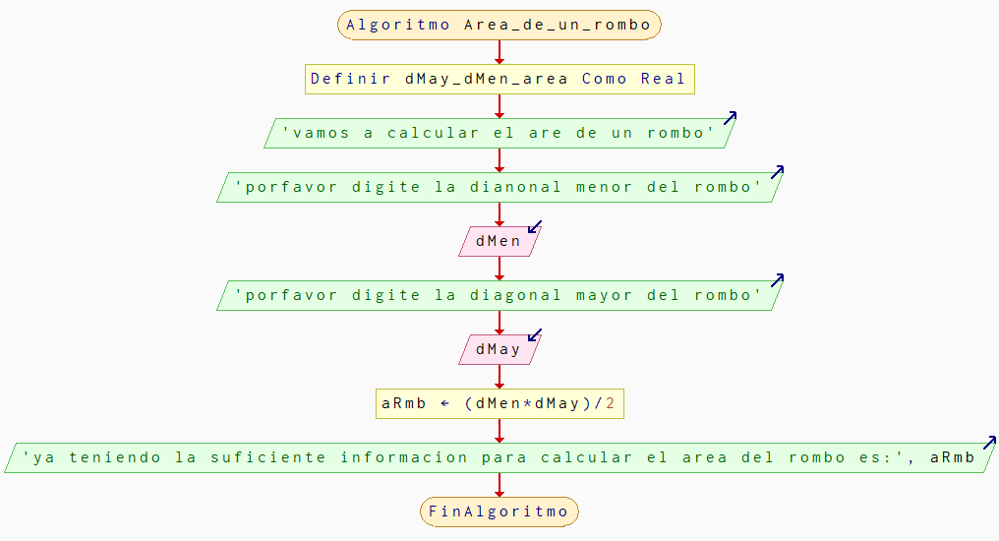
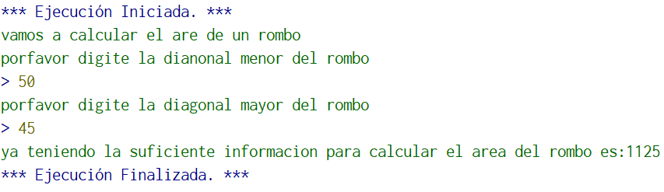
aRmb=(dMen*dMay) /2
Ilustración 8. Área de un rombo

9. Calcular el área de un trapecio. Mostrar los mensajes al usuario, imprimir cada una de las variables y el resultado.
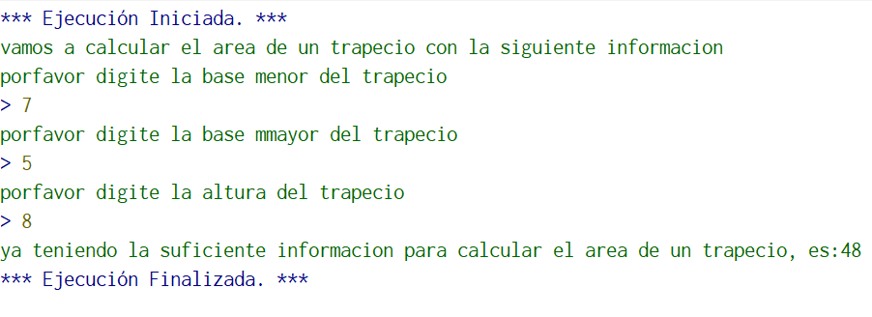
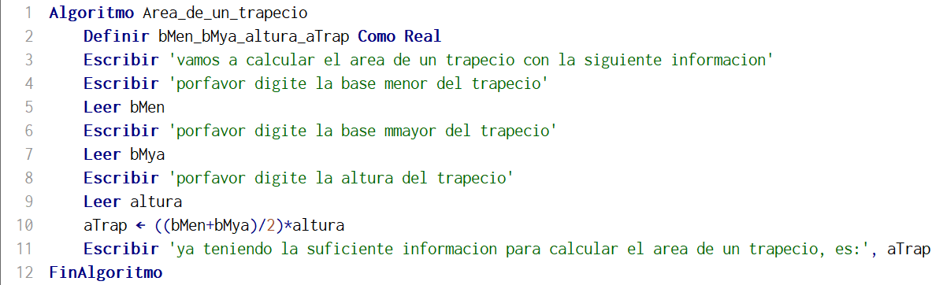
Atrap=((bMen+bMya) /2)*h
Ilustración 9. Área de un trapecio
10. Calcular el área de un círculo. Mostrar los mensajes al usuario, imprimir cada una de las variables y el resultado.
aCrl= π * r2
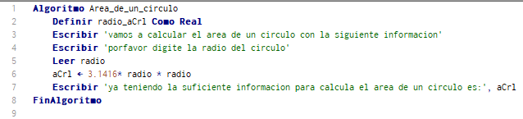
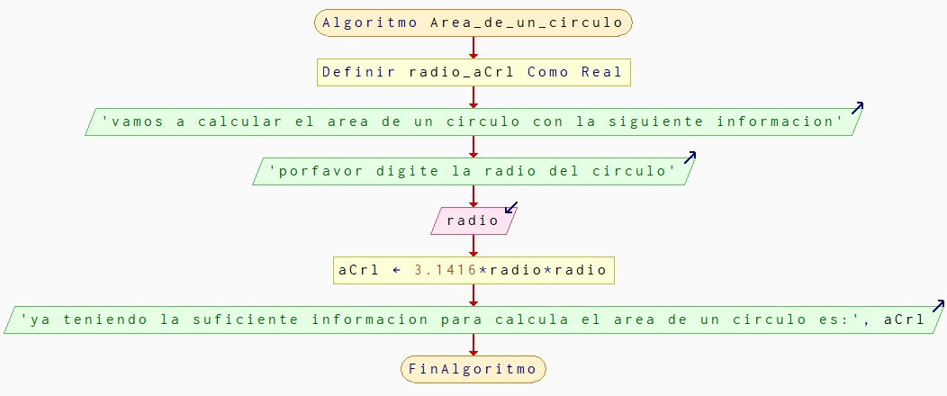
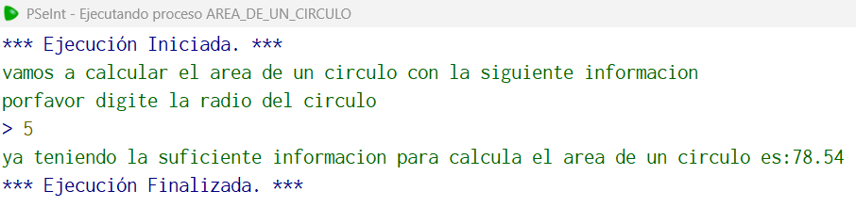
Ilustración 10. Área de un circulo

11. calcular el 10% de un valor. Mostrar mensajes al usuario e imprimir tanto el valor a calcular como el resultado del porcentaje.
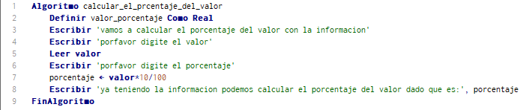
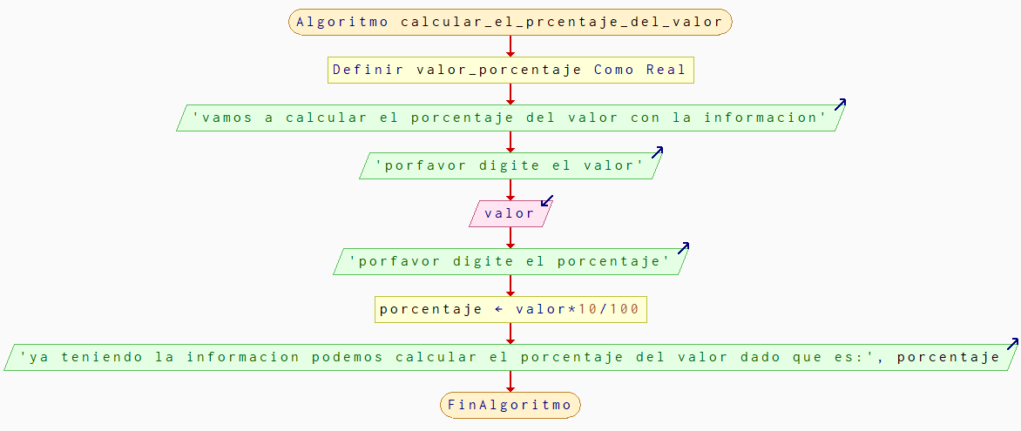
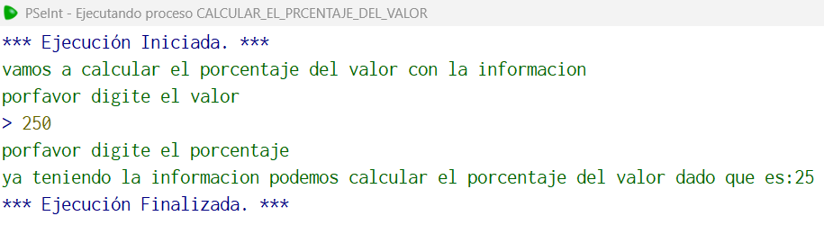
Porcentaje= valor * 10 /100
Ilustración 11.El 10% de un valor

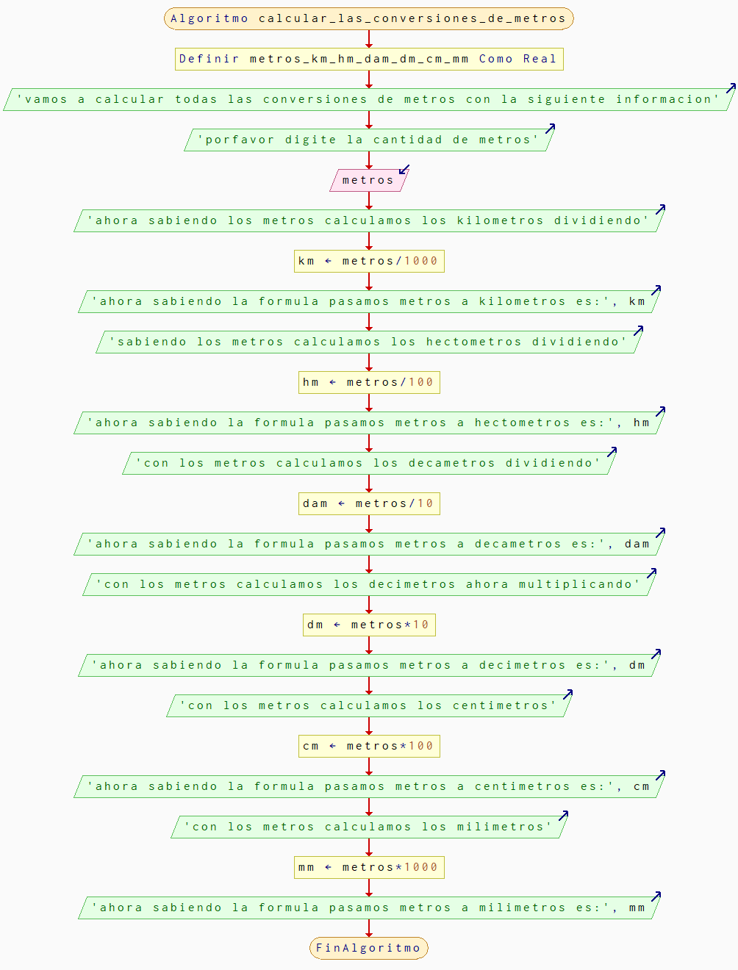
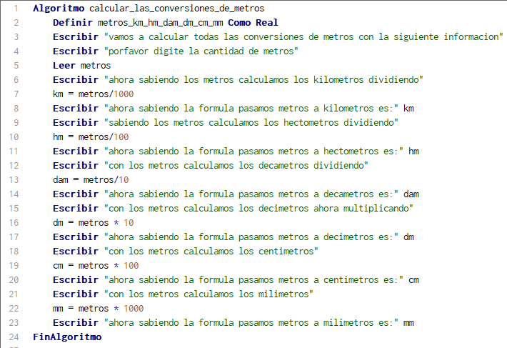
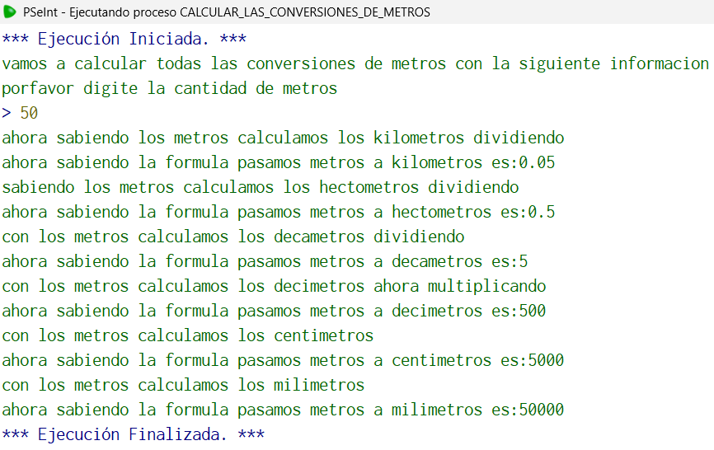
12 conversiones a metros Km=m/1000 Hm=m/100 Dam=m/10 Dm=m*10 Cm=m*100 Mm=m*1000
Ilustración 12. Conversiones

13. definir de pesos colombianos a dólares y euros. Convertir este valor a dólares y euros. Mostrar mensajes al usuario e imprimir los resultados de las conversiones.
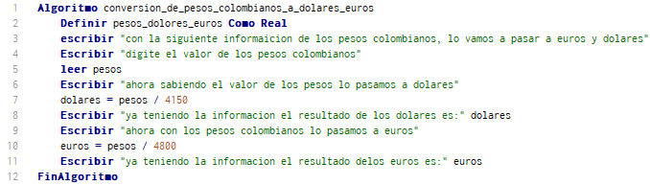
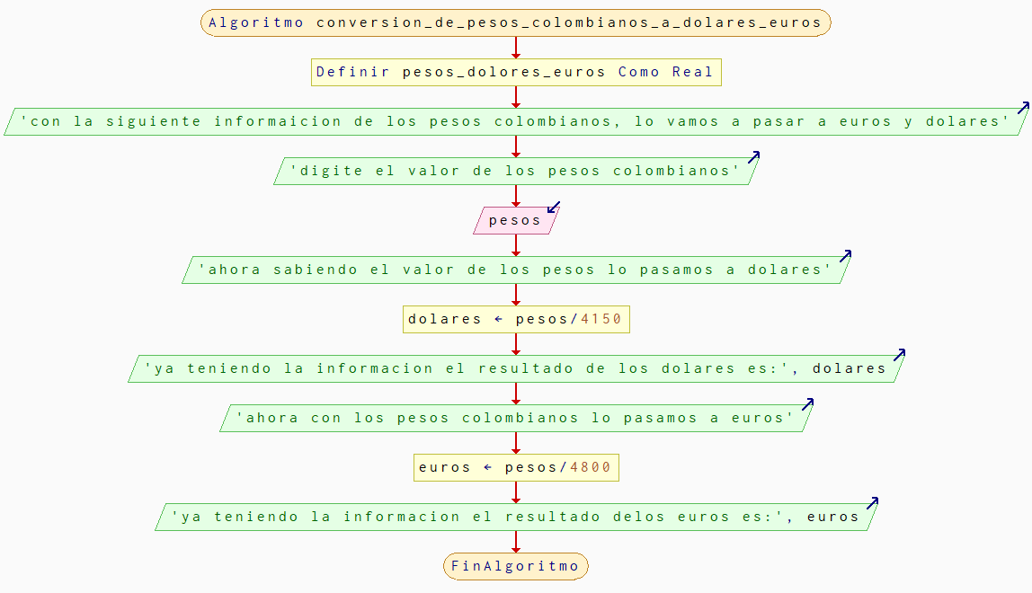
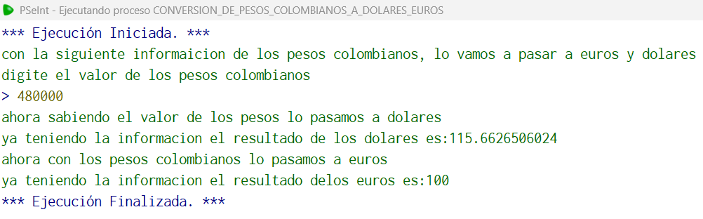
Dólares= pesos / 4150 Euros = pesos / 4800
Ilustración 13. pesos colombianos a euros-dolares

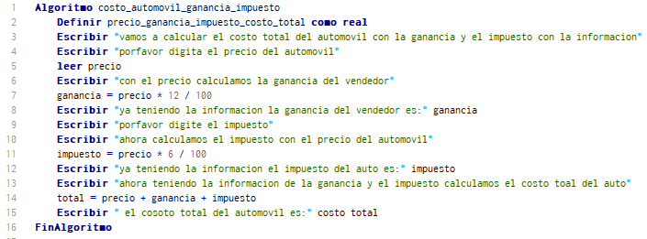
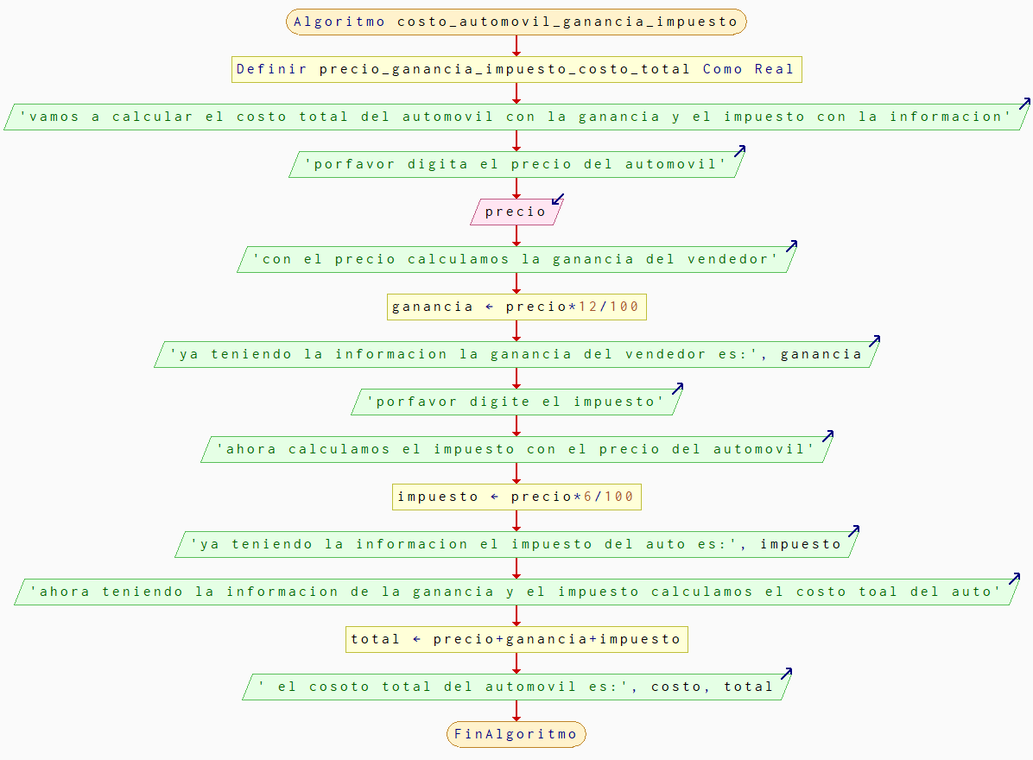
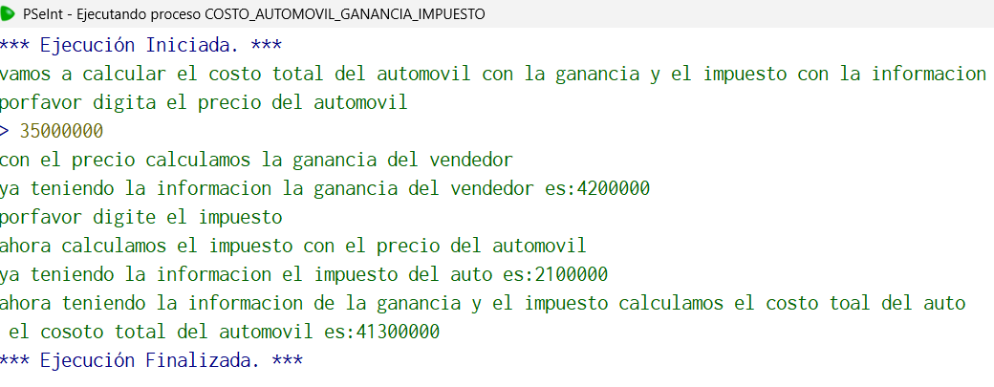
14. Costo total de un automóvil vale 35 millones, la ganancia de vendedor es del 12% y el impuesto es del 6%
Ilustración 14. Costo automovil

TALLER 2
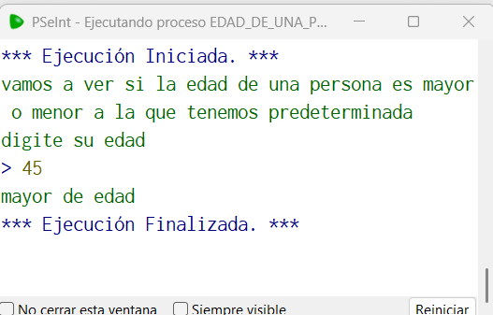
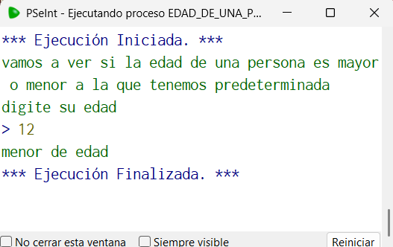
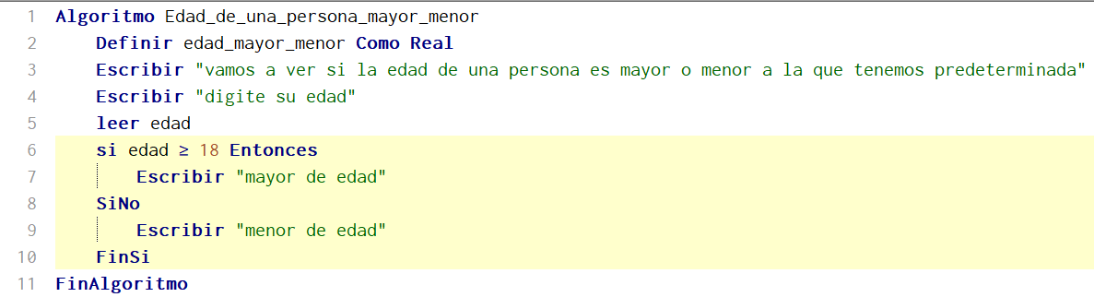
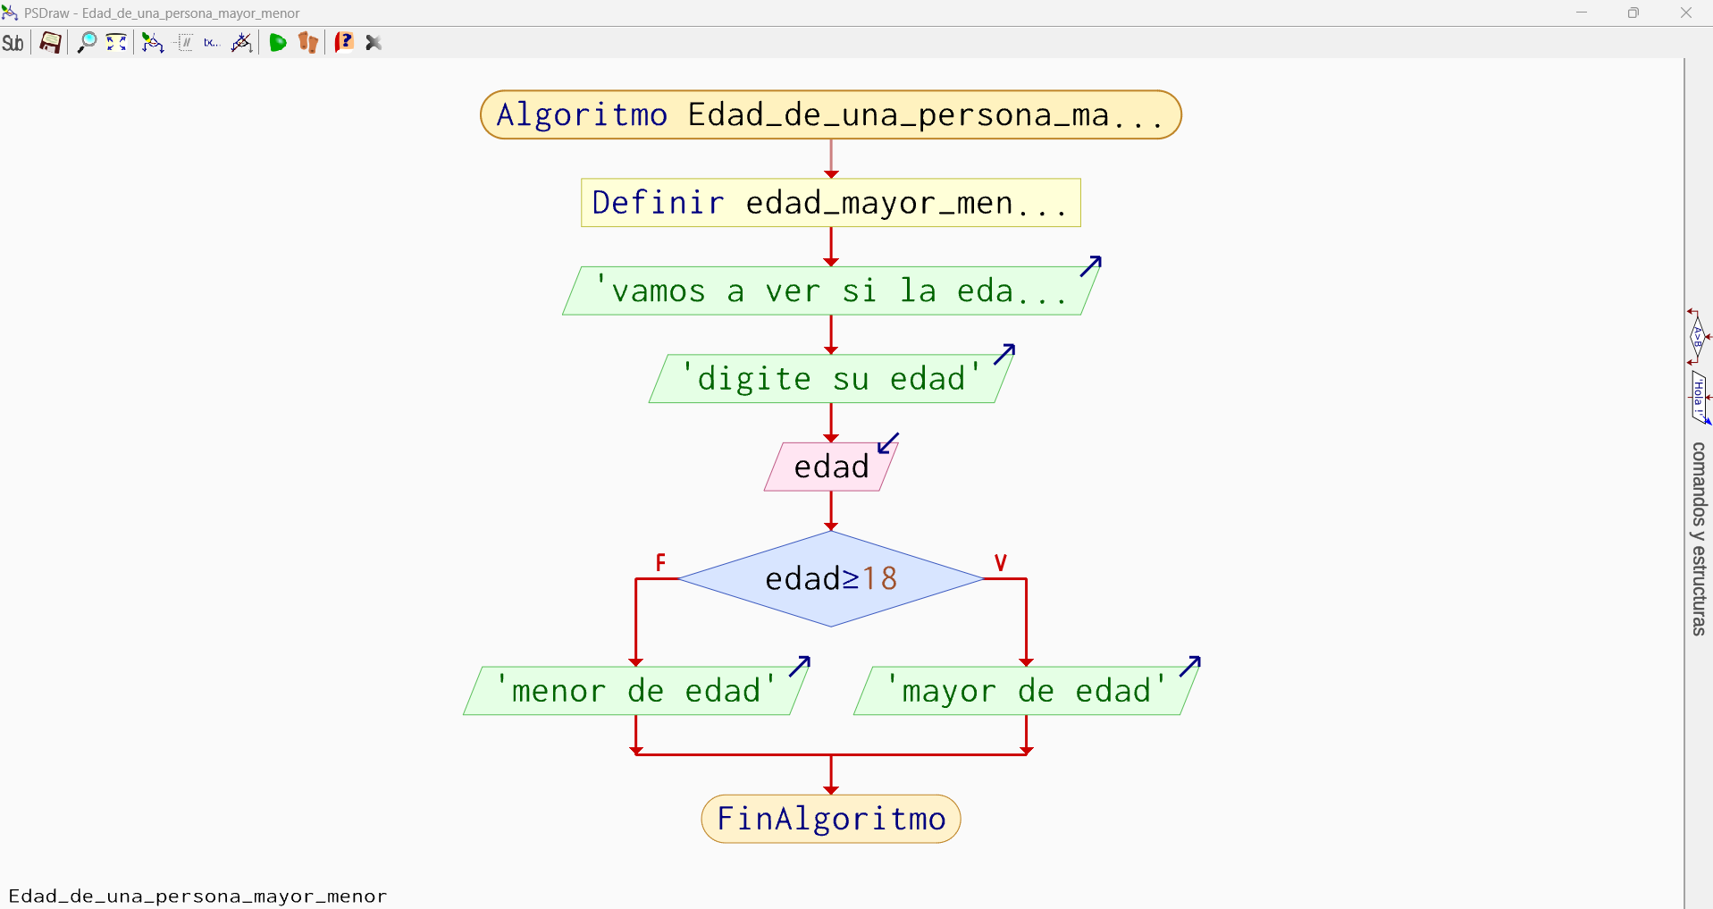
1. edad correspondiente a una persona mayor o menor. Si la edad es mayor o igual a 18 imprimir un mensaje “Mayor de edad”, de lo contrario imprimir “Menor de edad”.
Ilustración 15. Edad mayor o menor

2. leer dos valores, imprimir mayor o menor
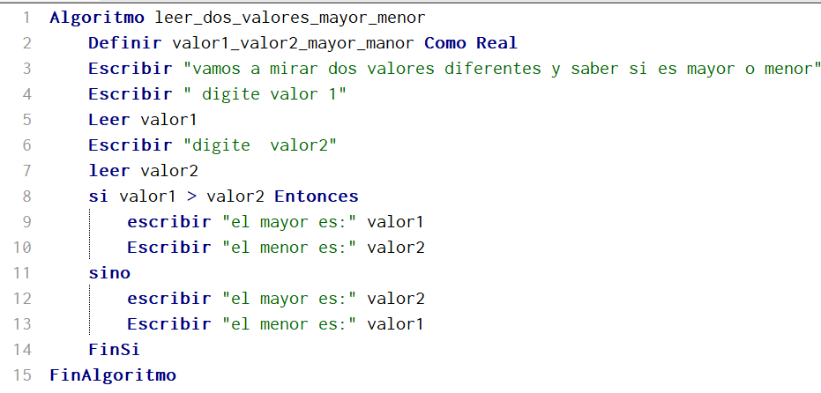
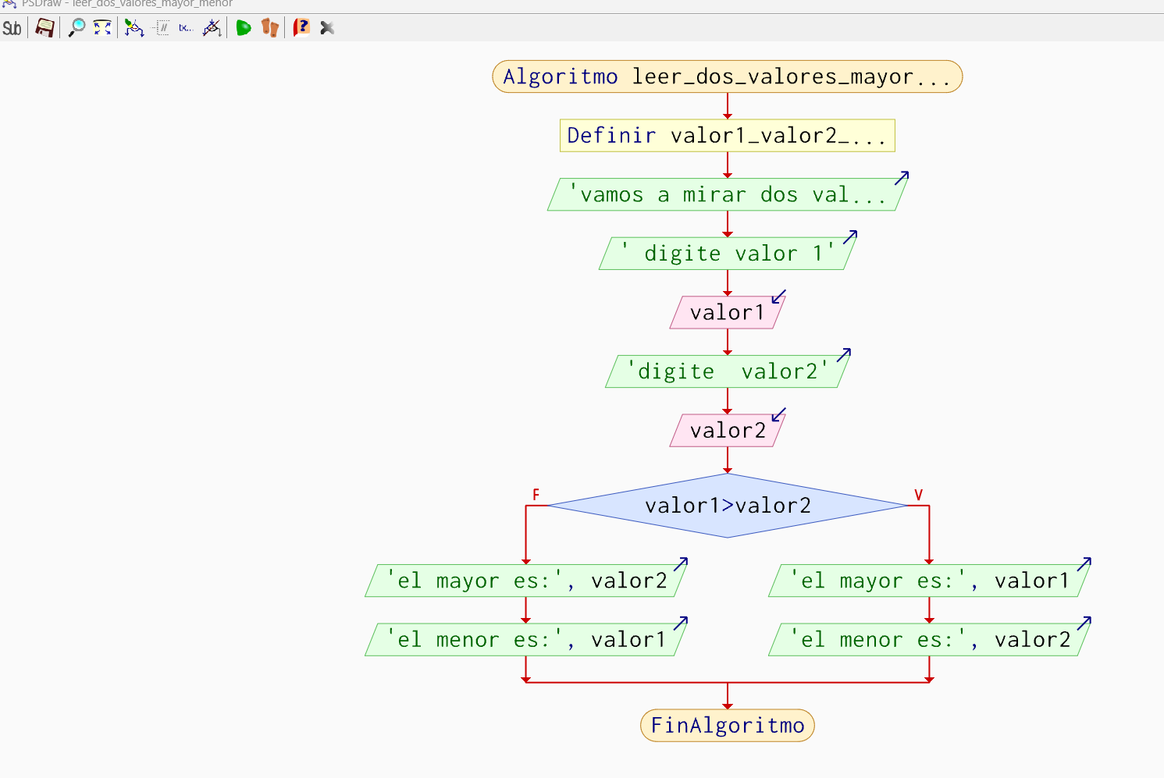
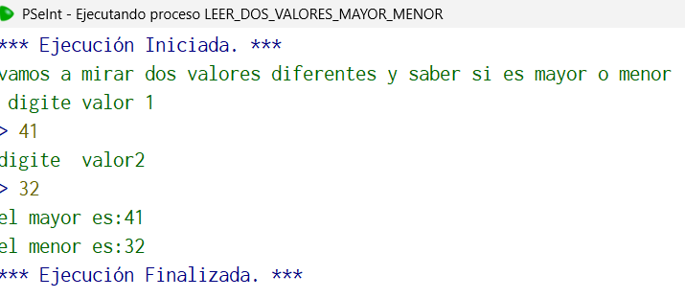
Ilustración 16. Mayor o menor

3. Leer 5, valores; sumarlos, y definir mayor y meno
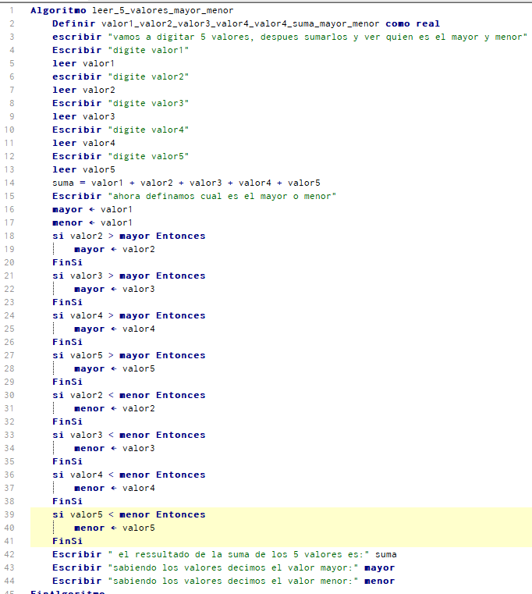
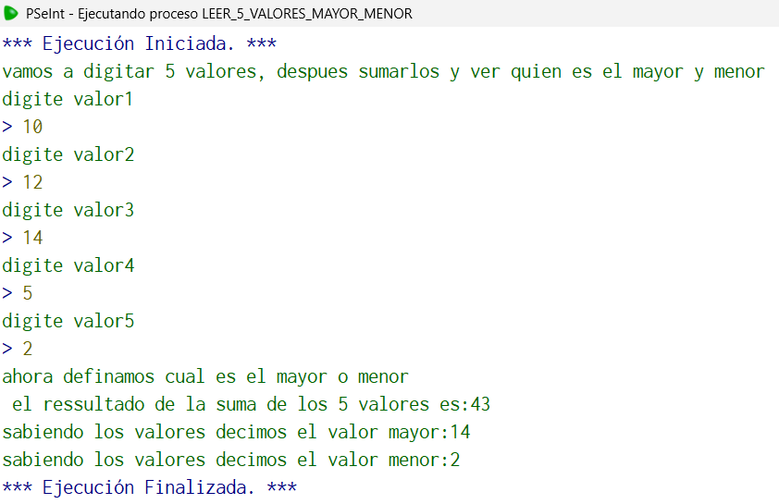
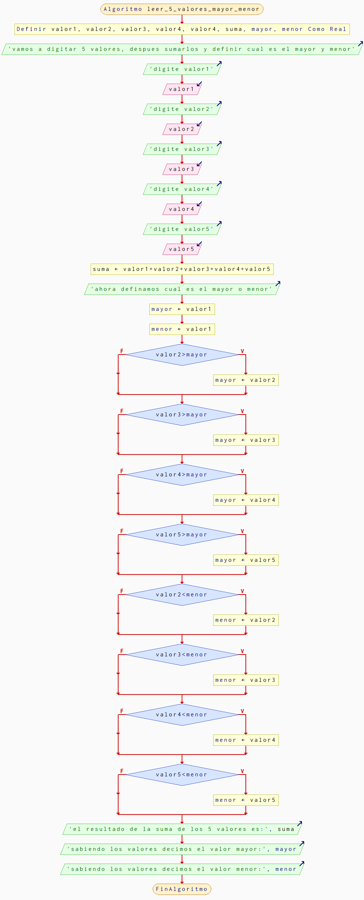
Ilustración 17. 5 valores, sumar y mayor y menor

4, leer 3 valores correspondientes a los lados de un triángulo. Determinar si el triángulo es equilátero, isósceles o escaleno.
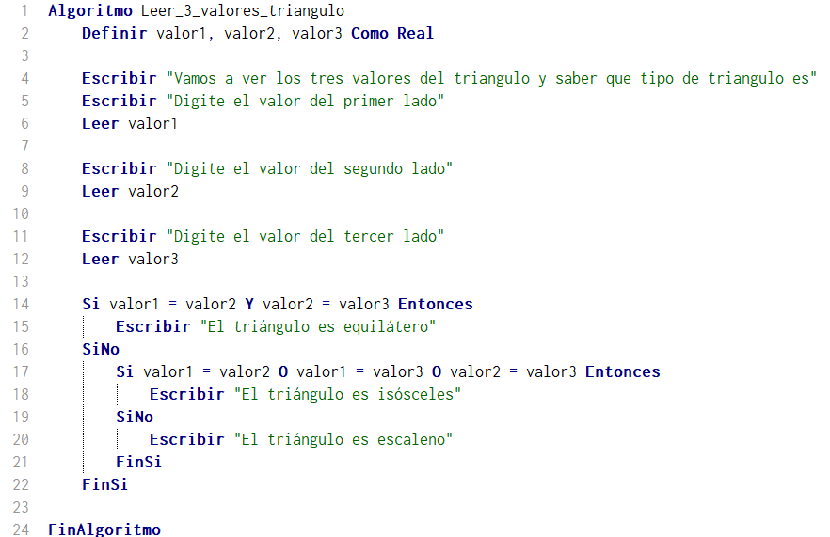
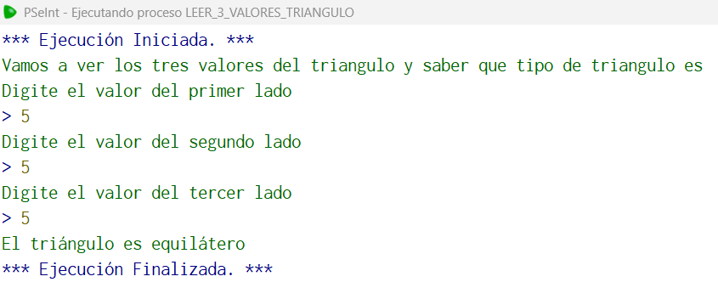
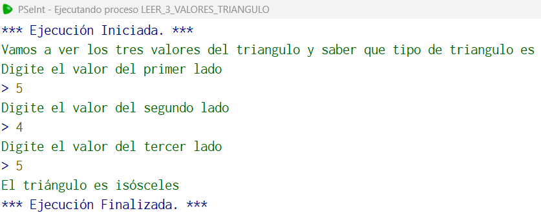
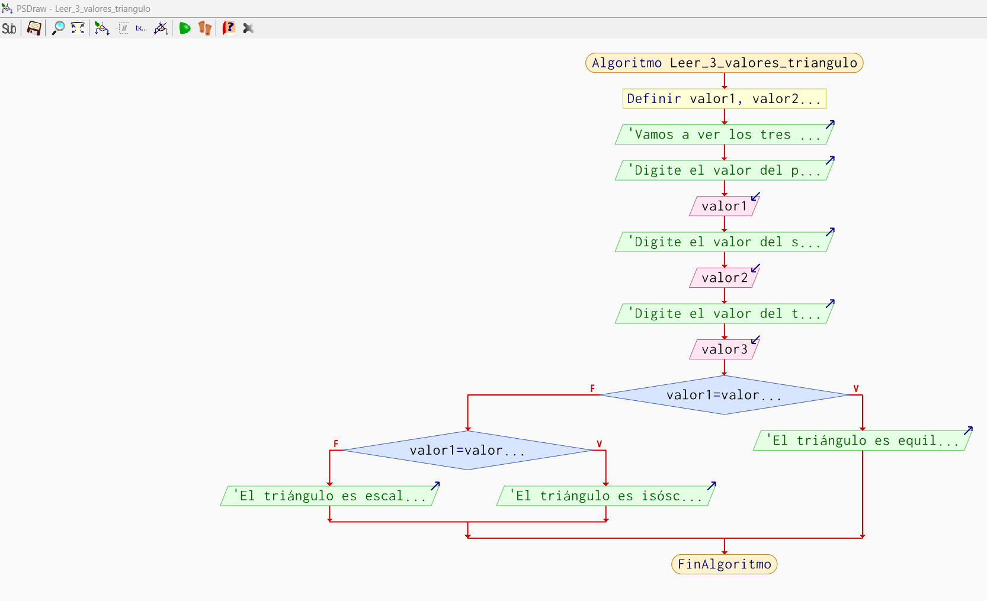
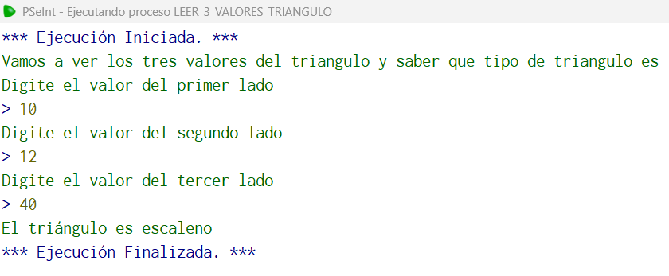
Ilustración 18. Determinar triangulo

5. Leer 3 valores correspondientes a las notas de un estudiante, nota minia 1, máxima 5, menor de 3 reprobó
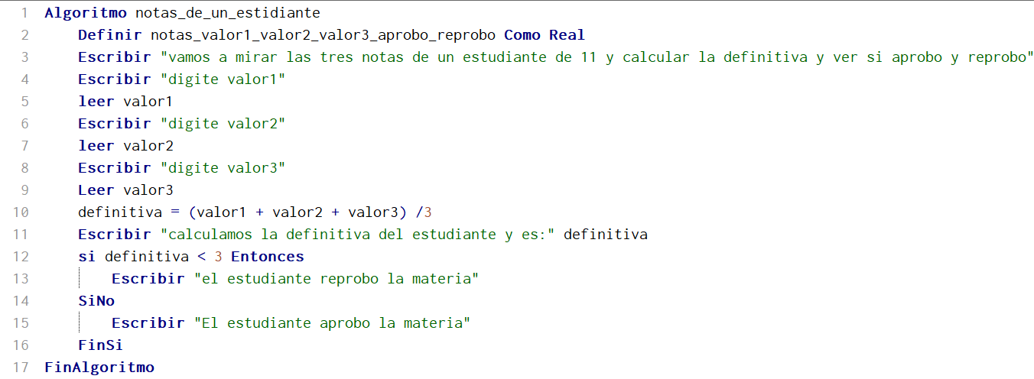
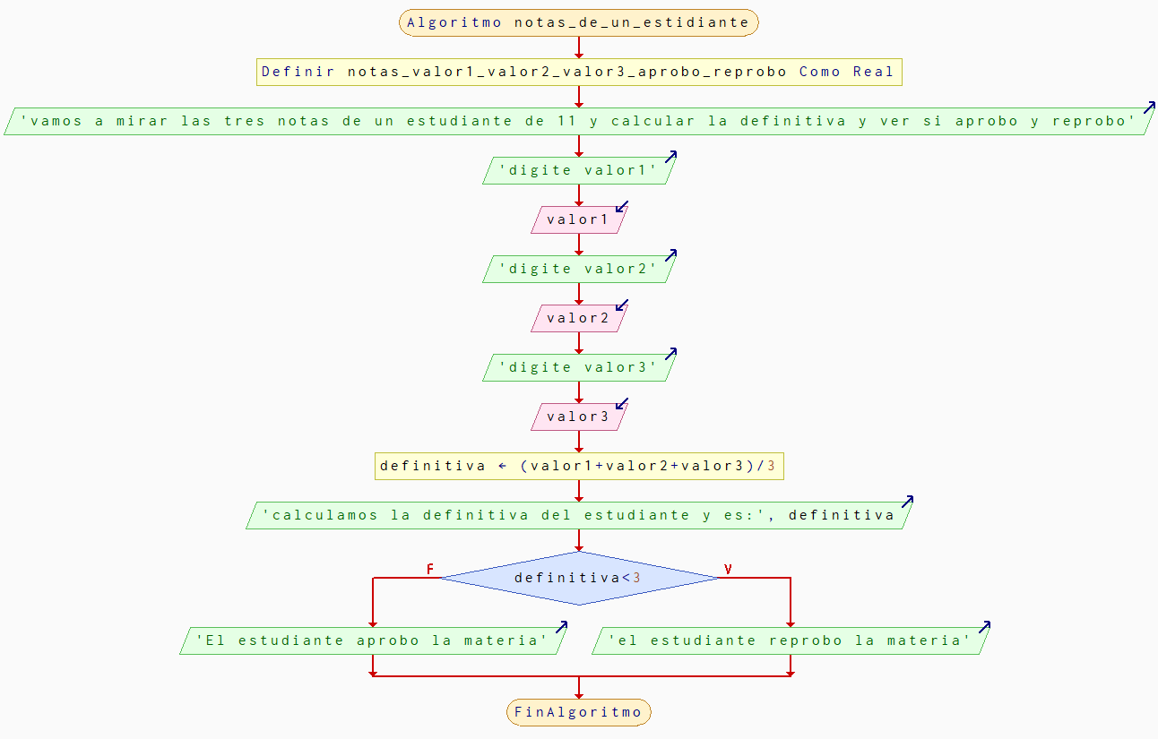
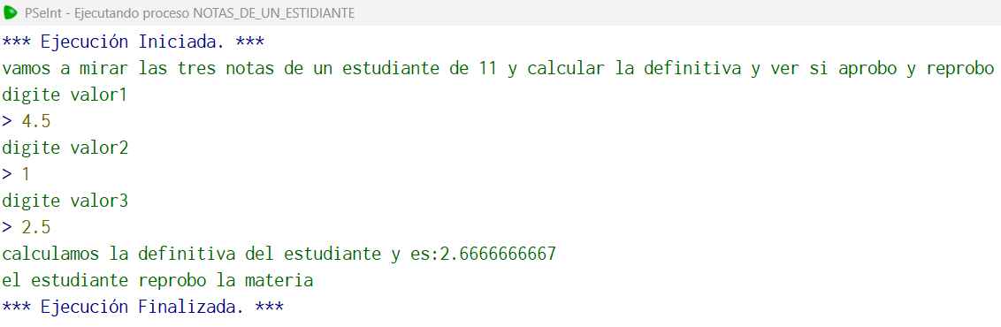
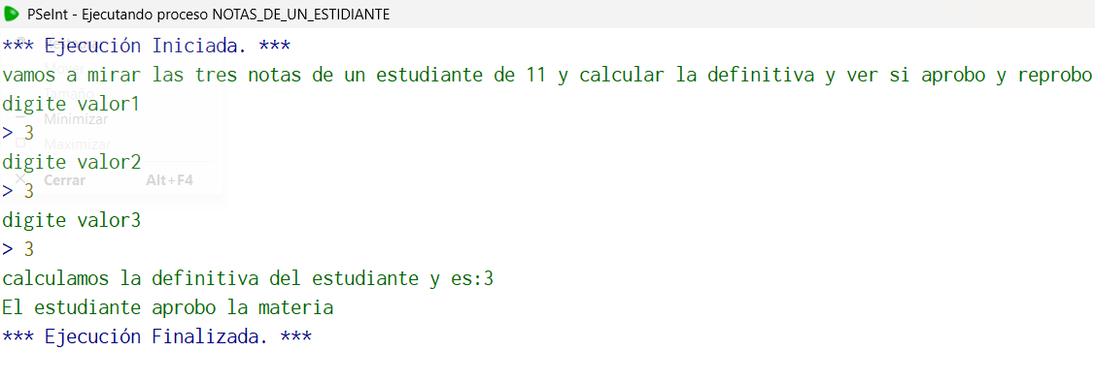
Ilustración 19. Notas correspondientes a unos estudiantes

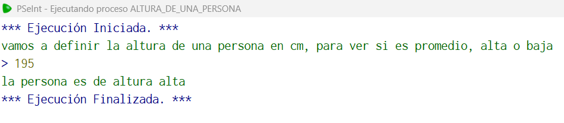
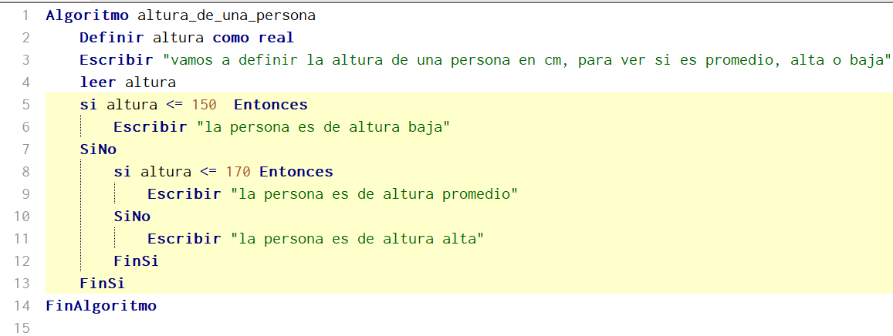
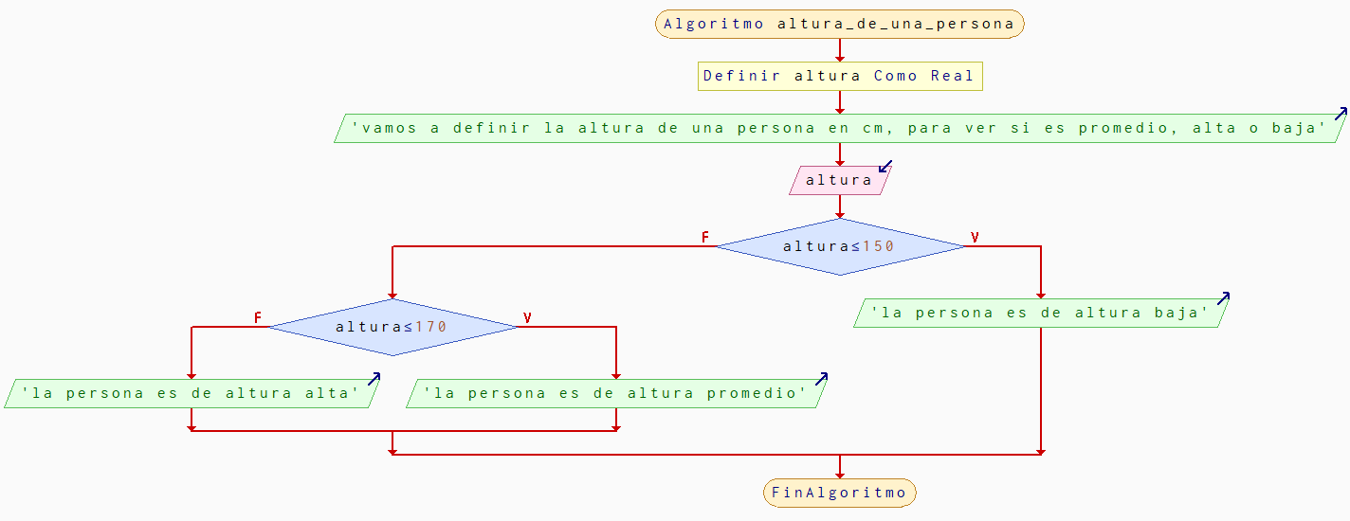
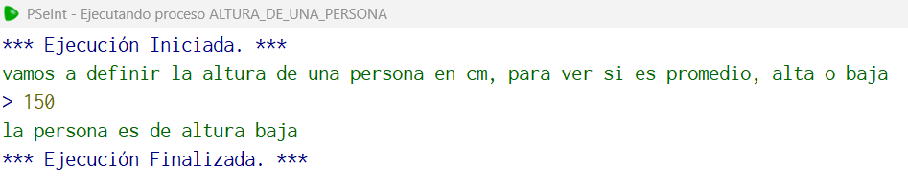
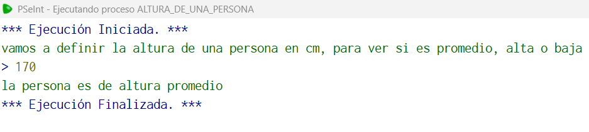
6. Se desea escribir un algoritmo que pida la altura de una persona. Si la altura es menor o igual a 150 cm envíe el mensaje: “Persona de altura baja”; si la altura está entre 151 y 170 escriba el mensaje: “Persona de altura media” y si la altura es mayor a 171 escriba el mensaje: “Persona alta”.
Ilustración 20. Altura de una persona

7. Dado un número entre 1 y 7 escriba su correspondiente día de la semana, exprese el algoritmo usando diagrama de flujo.
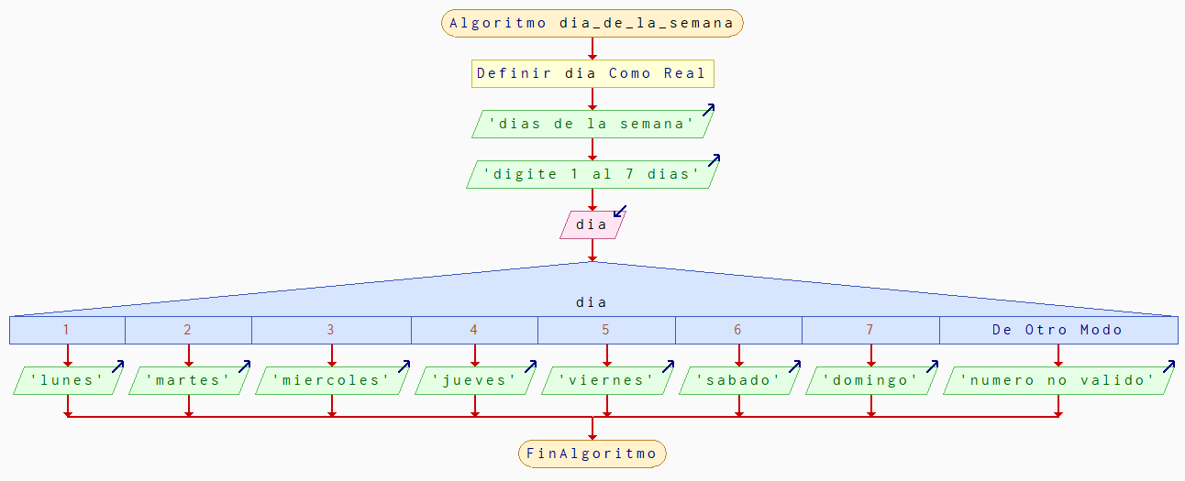
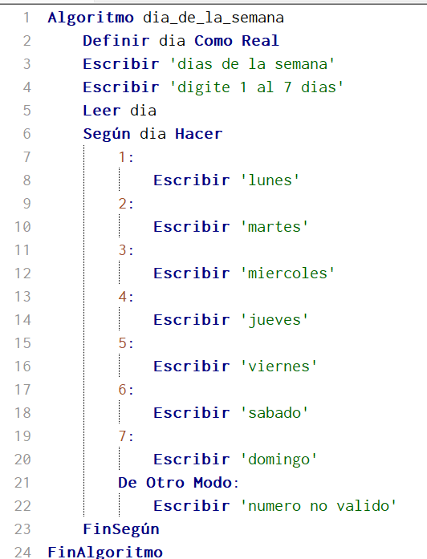
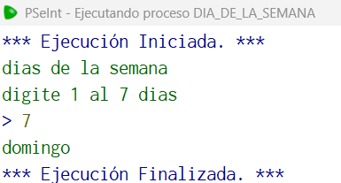
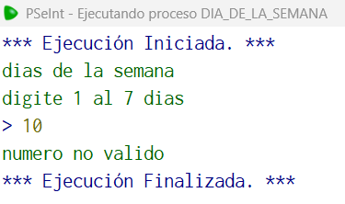
Ilustración 21. Días de la semana

8. Dado un valor, calcular el descuento considerando, por encima de un 100.000 el descuento es el 10% y por debajo de 100.000 es el 2%.
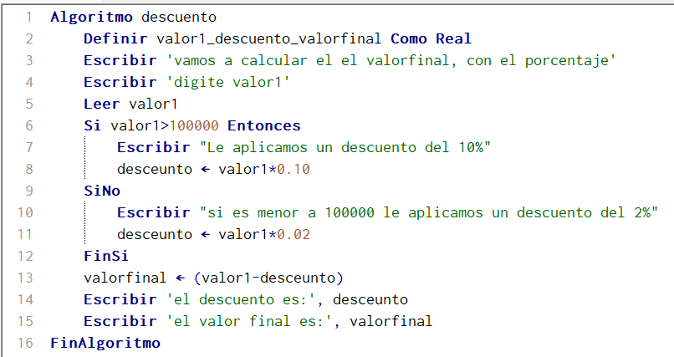
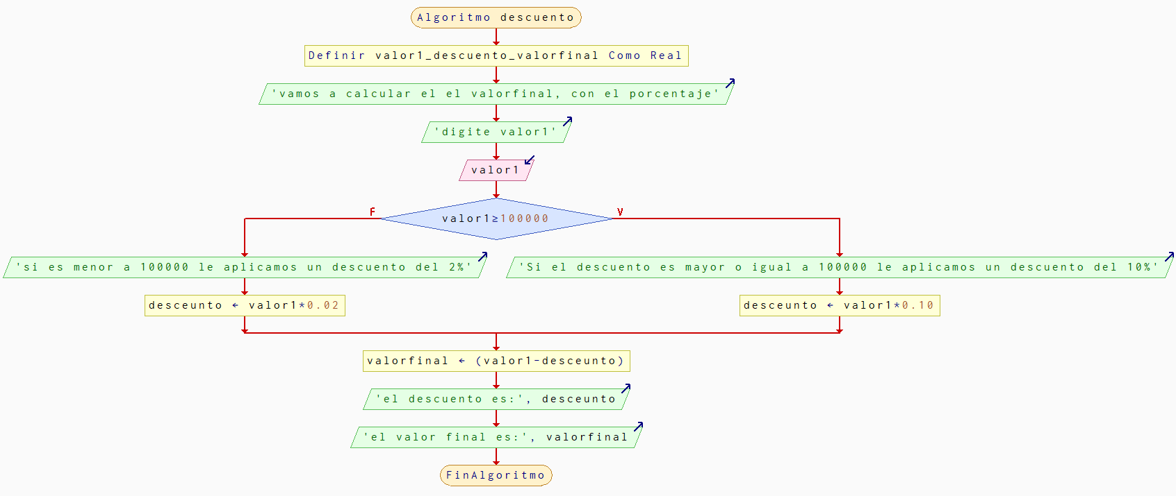
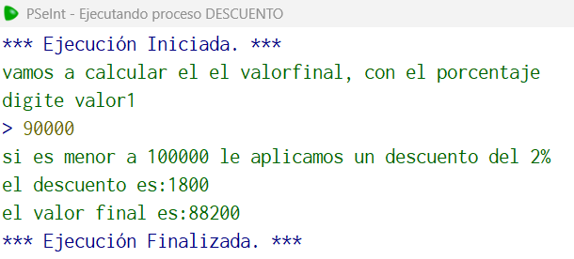
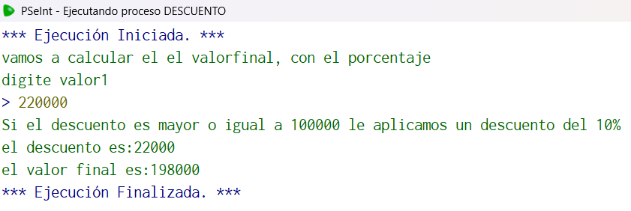
Ilustración 22. Descuento considerado

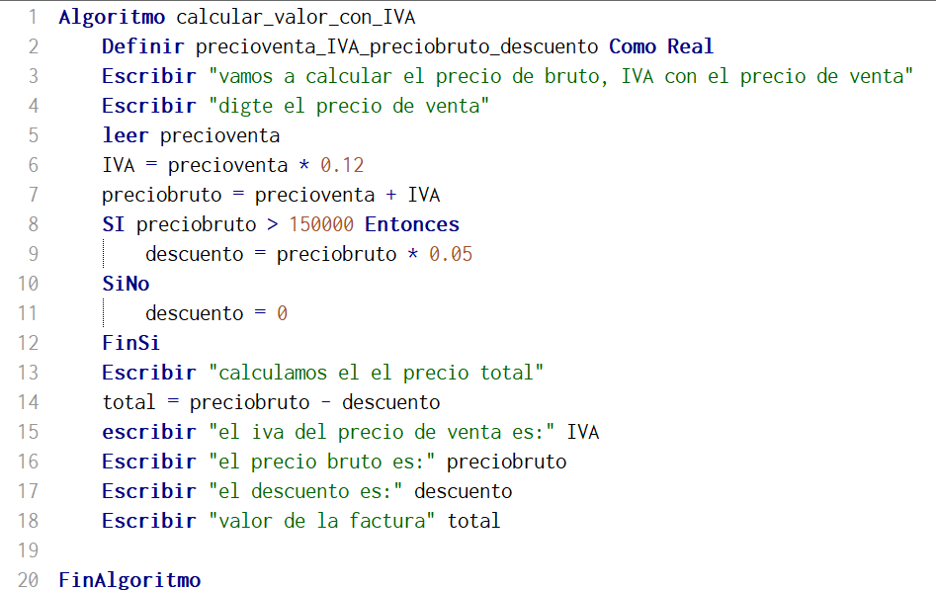
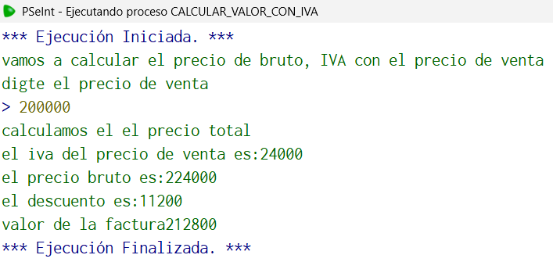
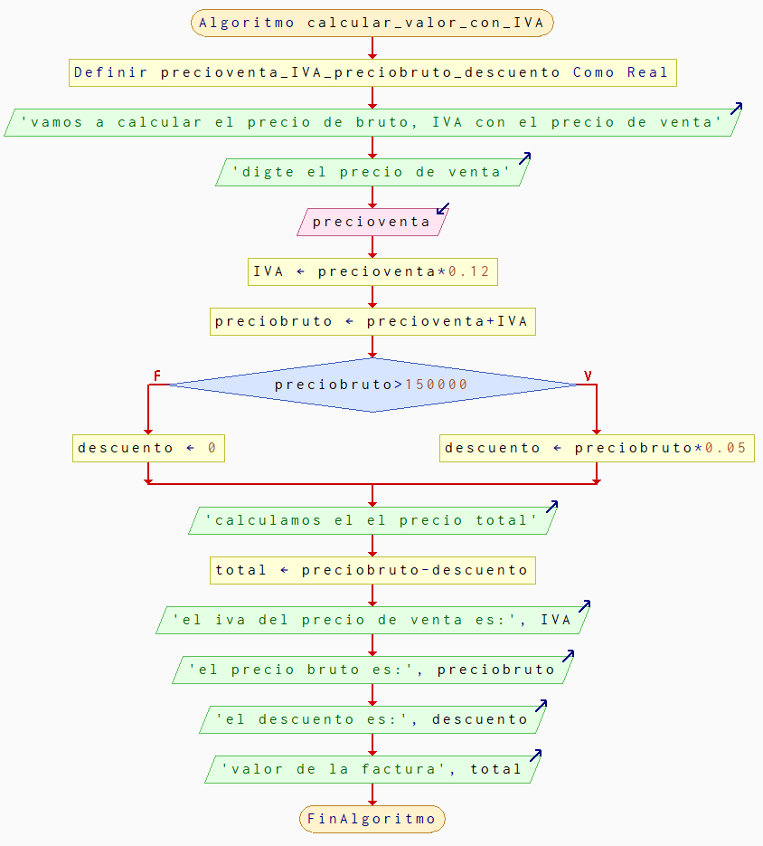
9. Diseñar un programa que permita calcular el valor de la factura correspondiente a la compra de un artículo más IVA, es del 12%, y si el precio bruto (precio de venta más IVA) es mayor de $150.000 se debe realizar un descuento del 5%.
Ilustración 23. Calcular factura con IVA

10. Diseñar un programa que lea la temperatura promedio de un día, e imprima el tipo de clima correspondiente de acuerdo a la siguiente tabla:
≤ 10: Frío
> 10 y ≤ 20: Nublado
< 20 y ≤ 30: Caluroso
> 30: Tropical
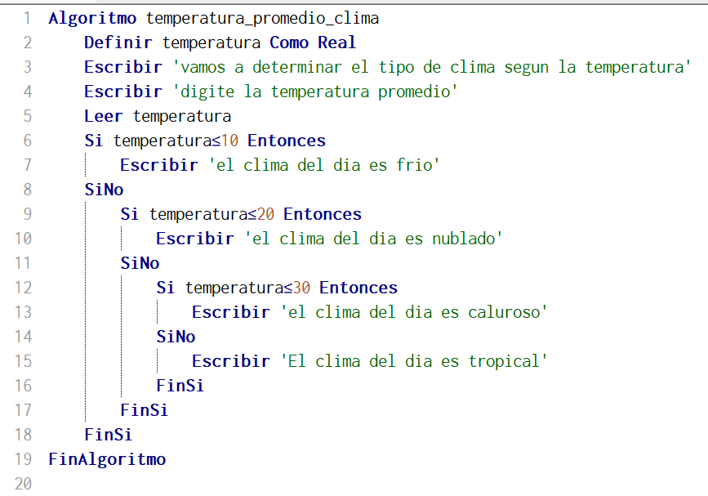
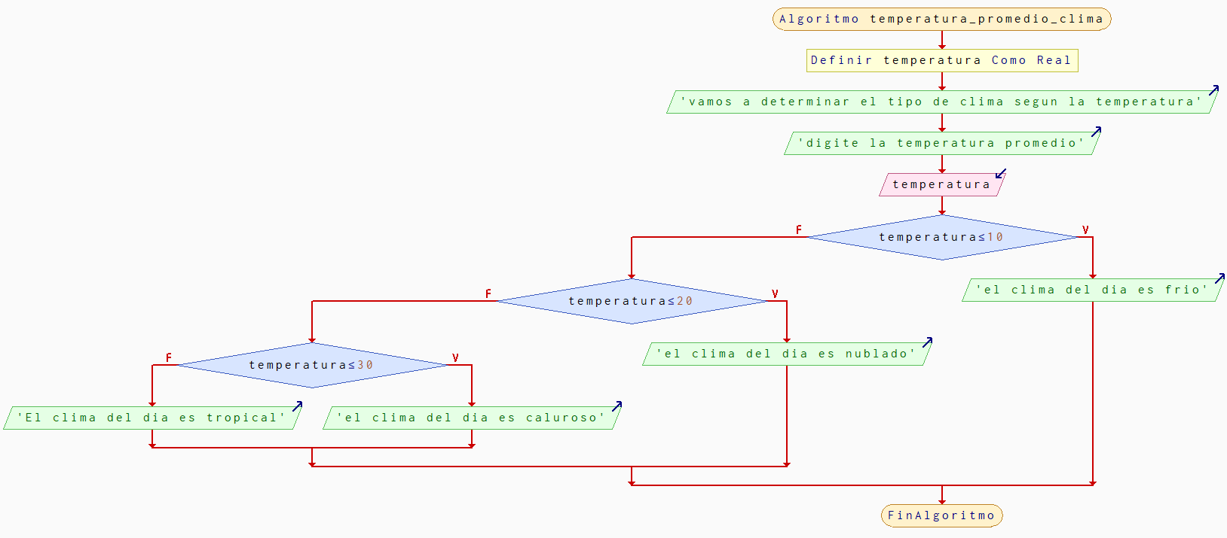
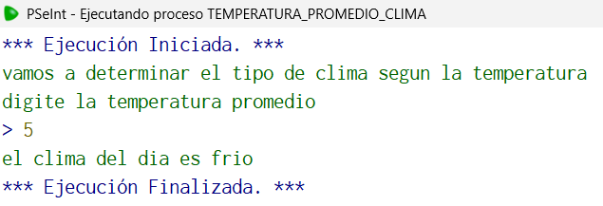
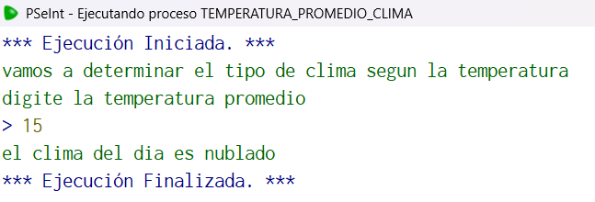
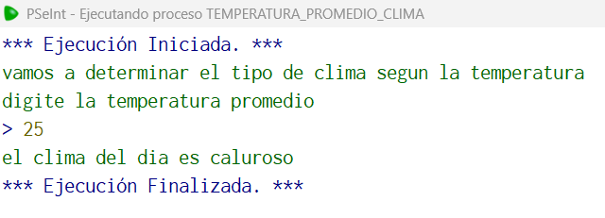
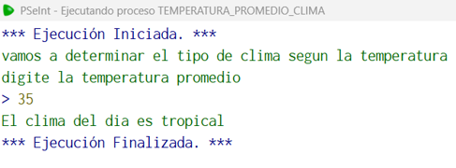
Ilustración 24. Programa de temperatura

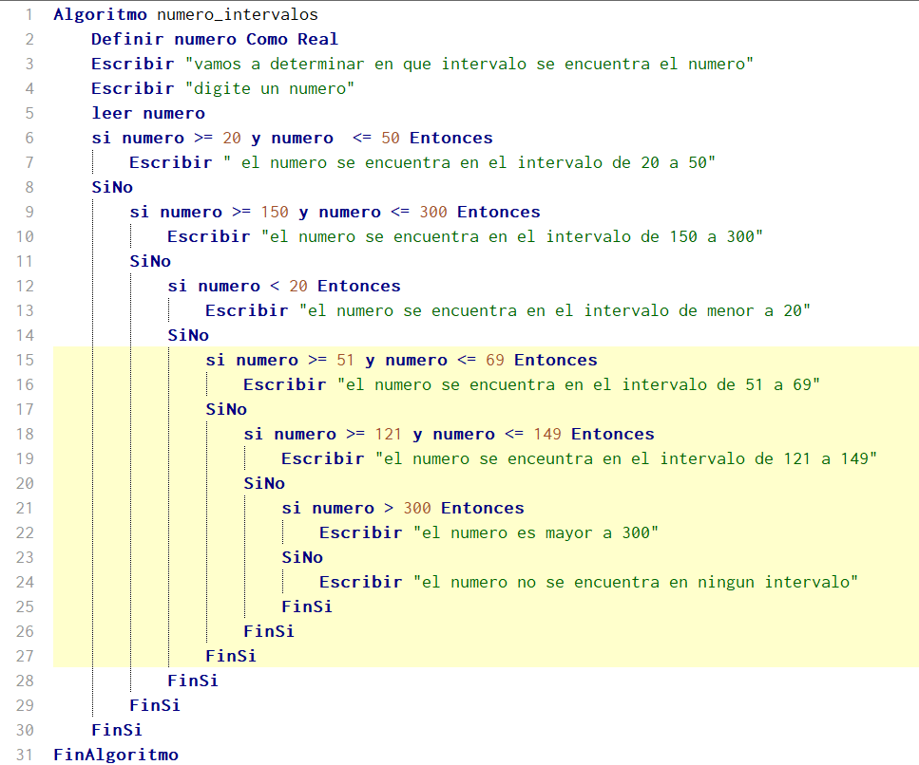
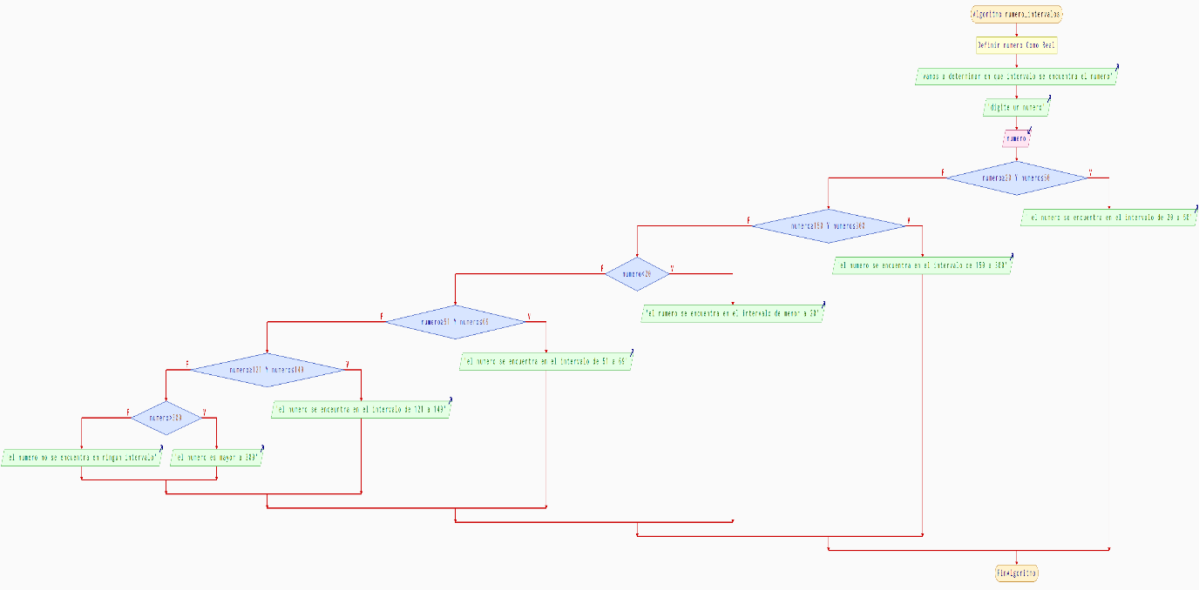
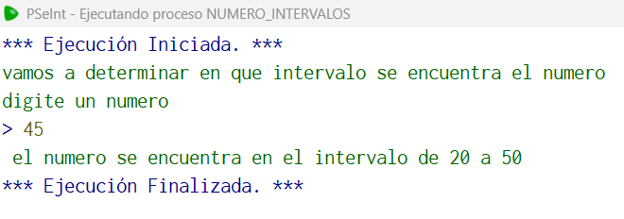
11. Diseñe un programa que lea un número y determine si este se encuentra en intervalos, de 20 a 50, o de 70 a 120, o de 150 a 300, o de menor a 20, o de 51 a 69, o de 121 a 149; si el número es mayor a 300 imprimir un mensaje especificando que el número no se encuentra en ningún intervalo.
Ilustración 25. Intervalos

12.Calcule e imprima Y como una función de X, de acuerdo con:
3.15X + 5.25, si X < -4
X² − 16, si -4 ≤ X < 4 4.12X − 5, si 4 ≤ X < 35 X⁵ − 7X, si X ≥ 35

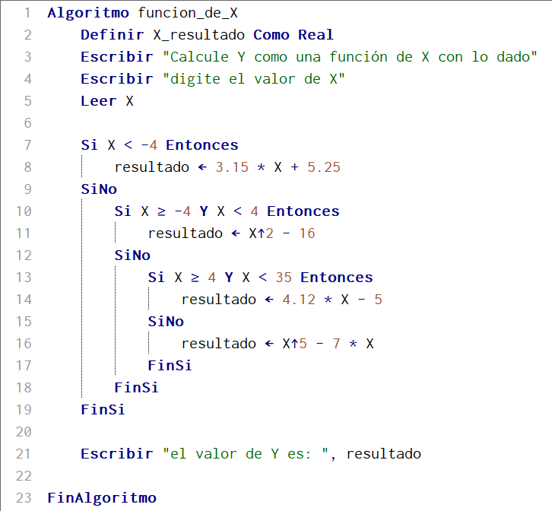
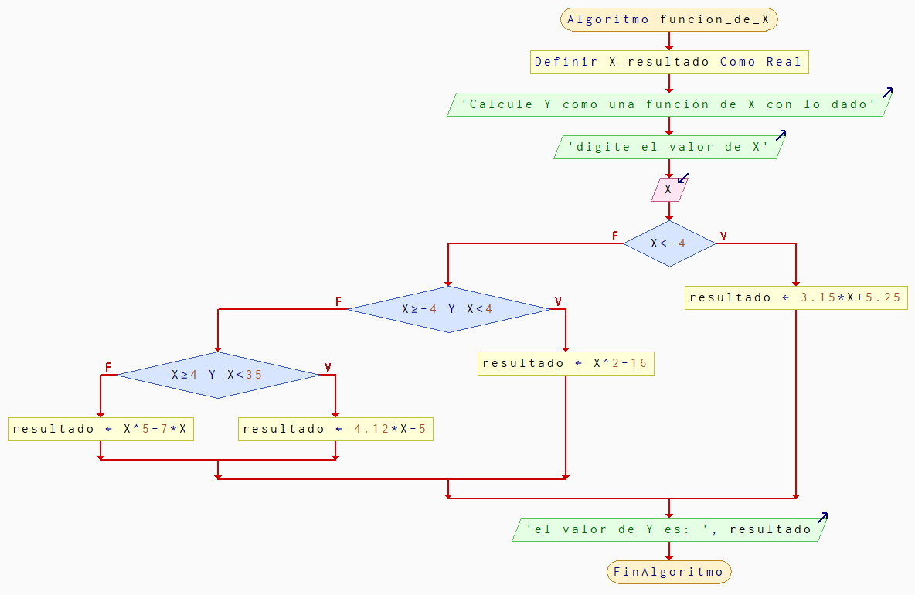
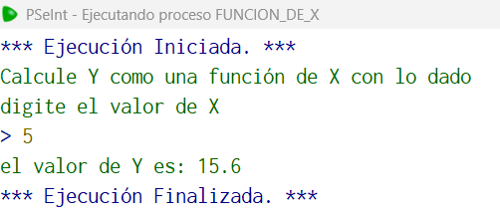
Ilustración 26. calcular e imprima función x

13.Una institución de crédito desea un programa para obtener el extracto de cuenta de sus clientes. Si la deuda de un cliente es de $500.000 se cobra un interés del 3%; si el valor es mayor a $300.000 y no mayor a $500.000 se le cobra un interés del 6%; si la deuda es menor o igual a $300.000 no se le cobra interés. Desarrolle un algoritmo que permita leer el monto de la deuda de un cliente y calcular el valor total a cobrar.
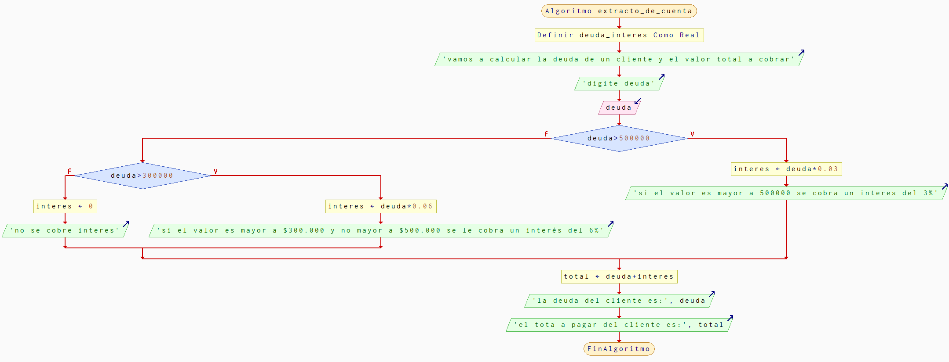
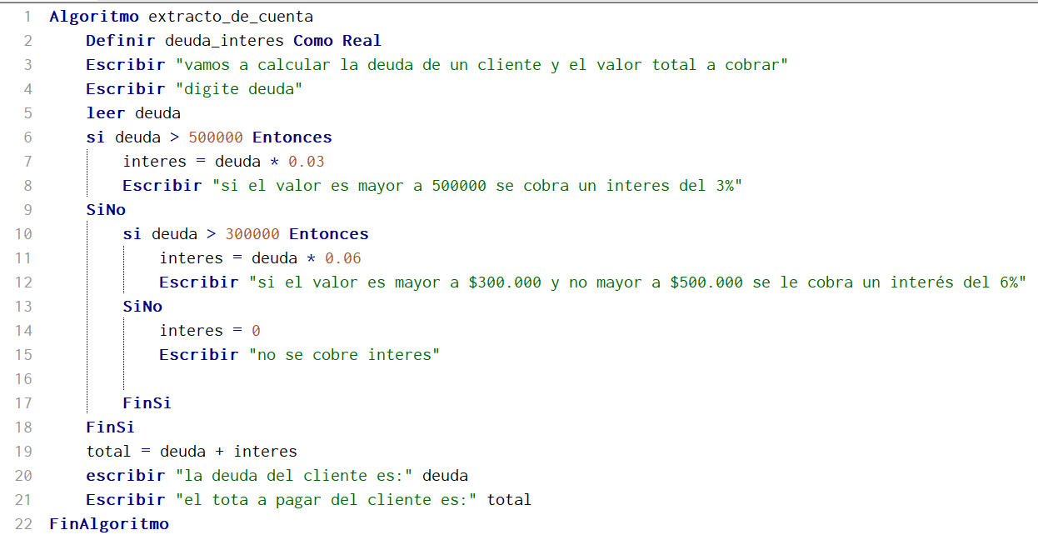
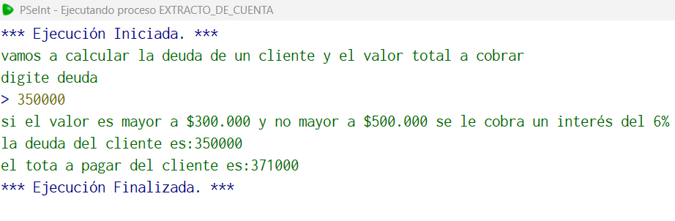
Ilustración 27. Extracto de cuenta

Taller 3- para

1 imprimir 5 veces la palabra “Sena”
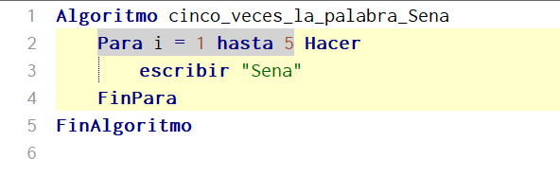
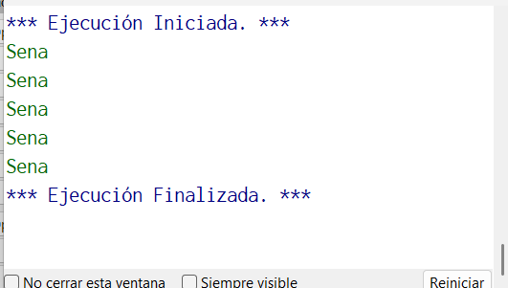
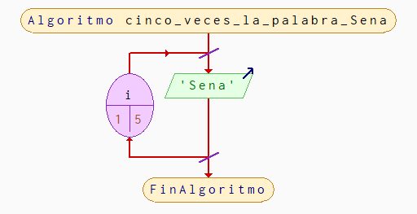
Ilustración 28. Imprimir palabra sena

2. Leer un valor N, imprimir los números desde 1 hasta N.

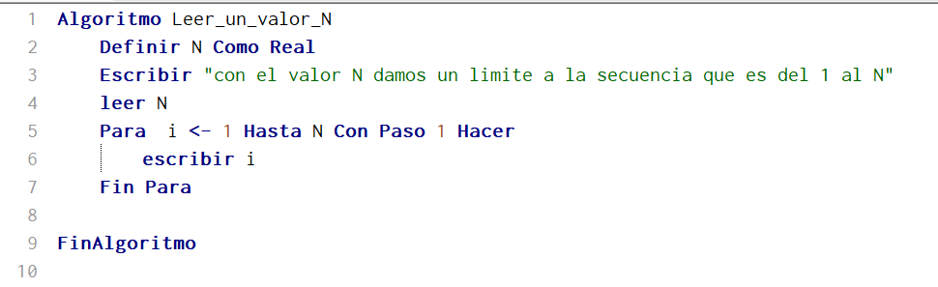
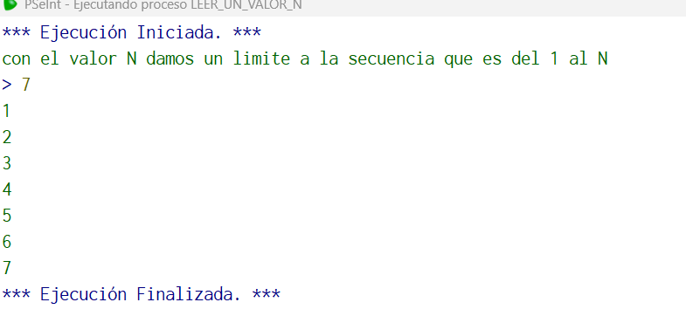
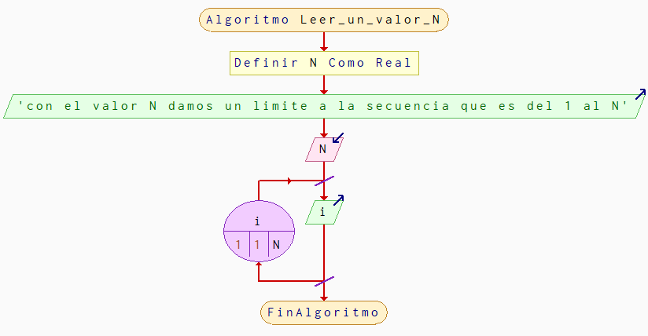
Ilustración 29. Imprimir números de 1 a N

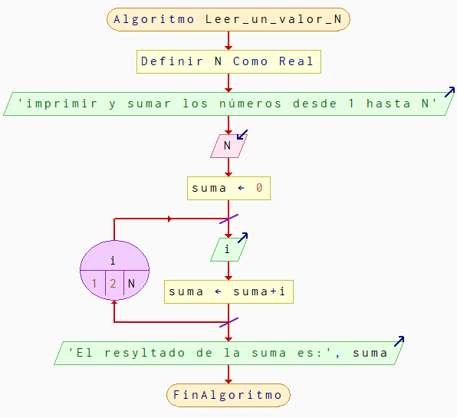
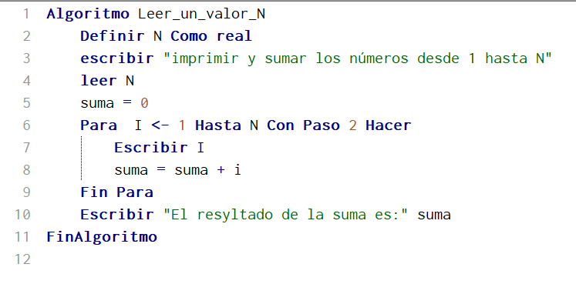
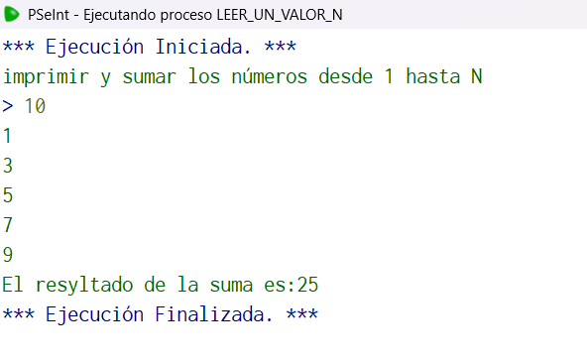
3. Leer un valor N, imprimir y sumar los números desde 1 hasta N
Ilustración 30. Sumar los números de 1 hasta N

4. Calcular e imprimir los números pares desde 1 hasta N.
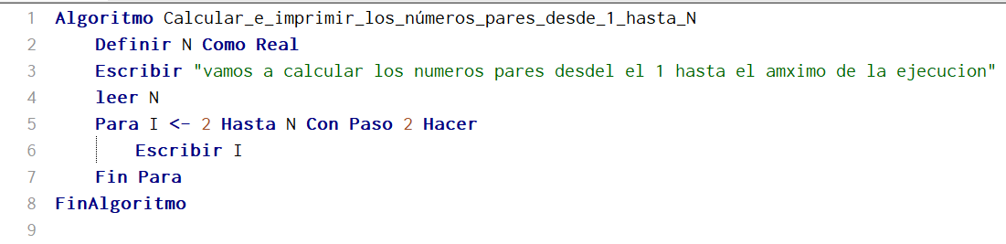
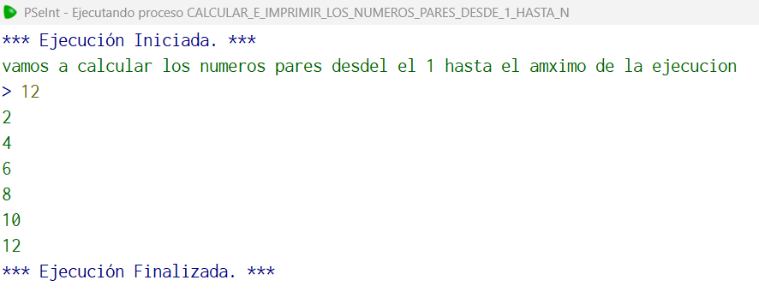
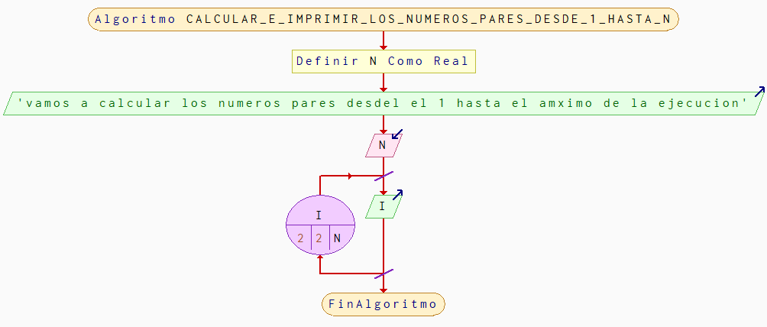
Ilustración 31. Números pares

5. Calcular e imprimir los números impares desde 1 hasta N.
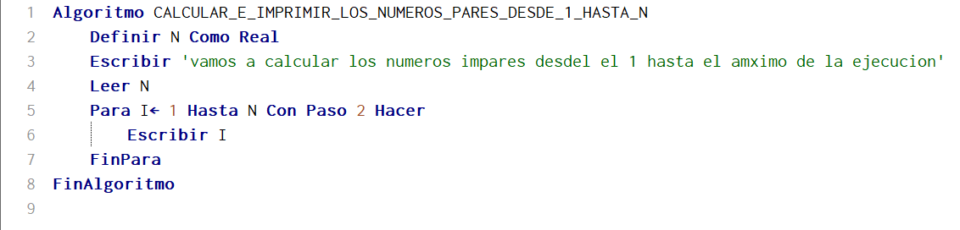
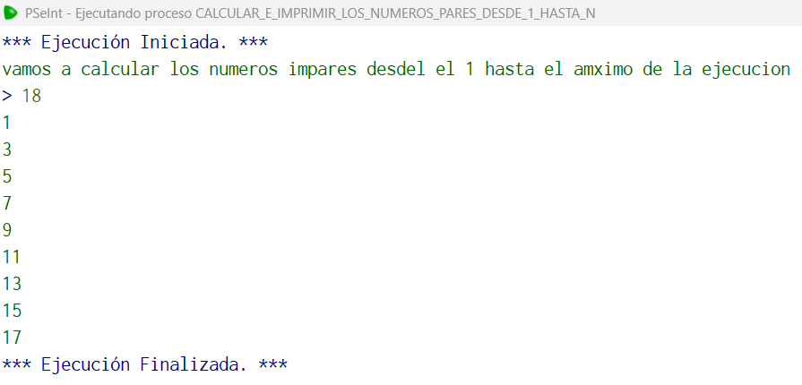
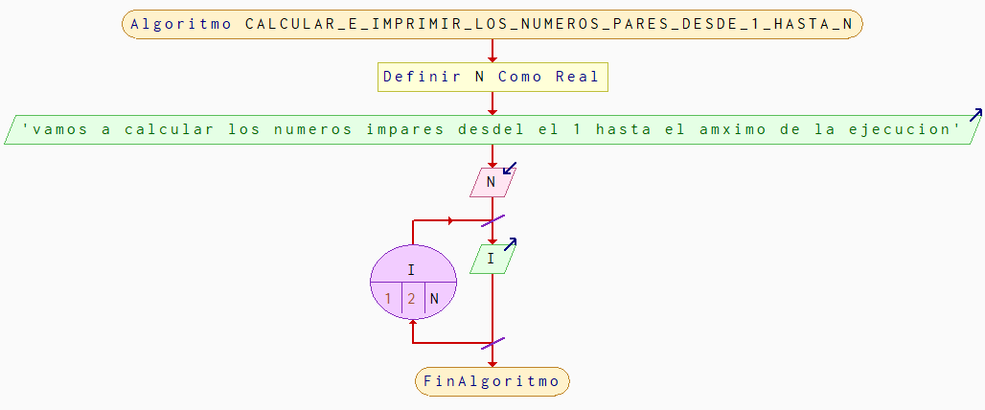
Ilustración 32. Imprimir números impares

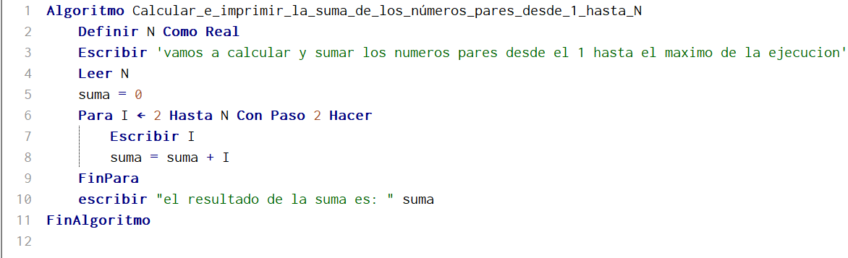
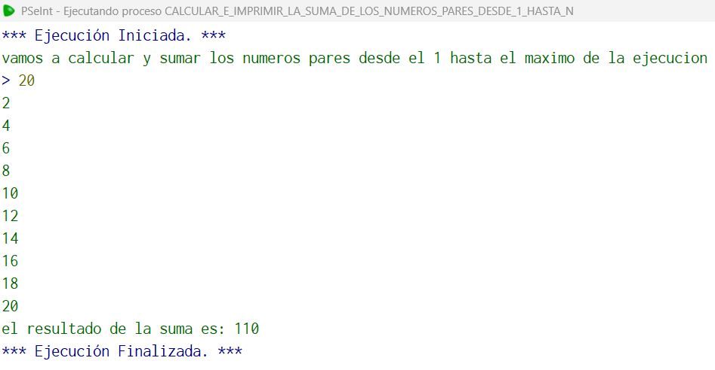
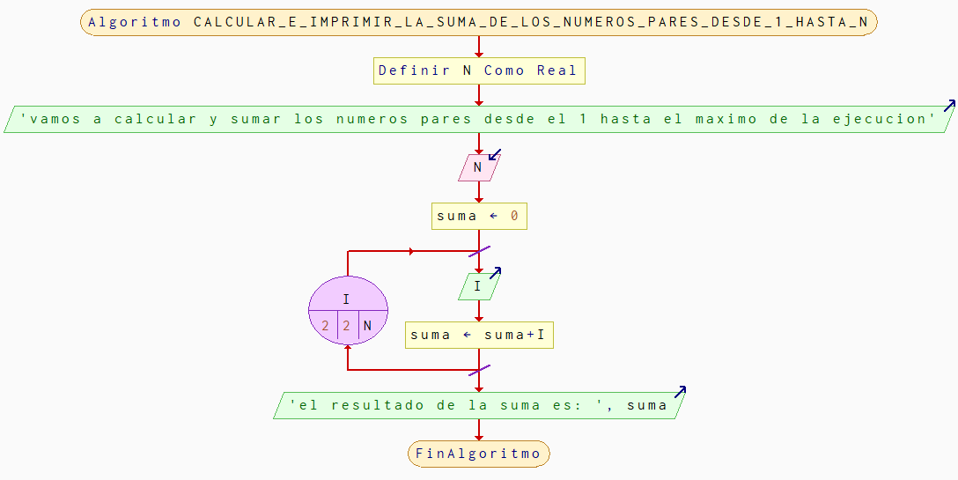
6. Calcular e imprimir la suma de los números pares desde 1 hasta N.
Ilustración 33. Imprimir y sumar números pares

7. Calcular e imprimir la suma de los números impares desde 1 hasta N.

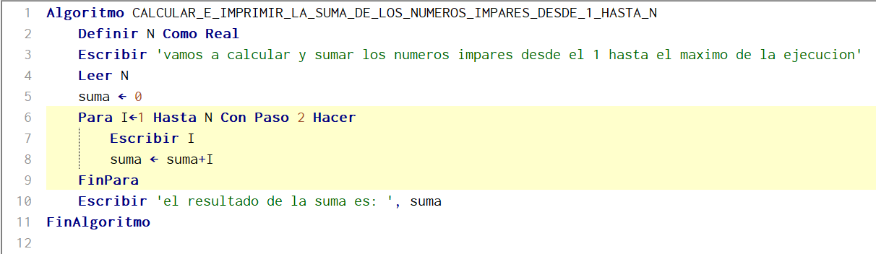
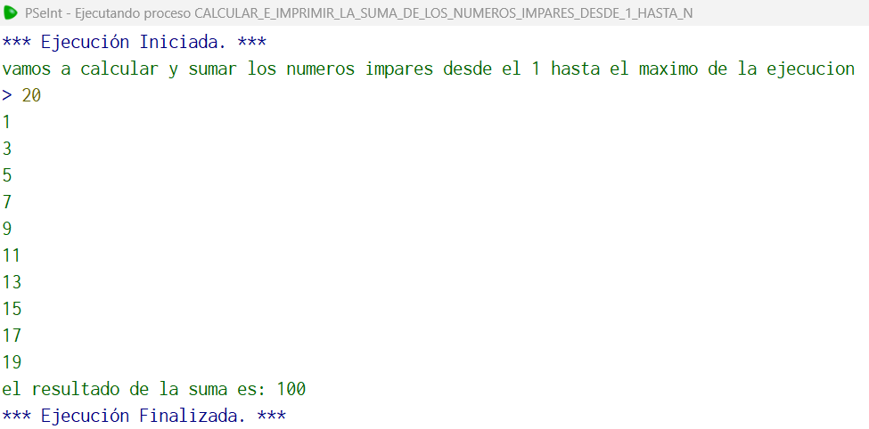
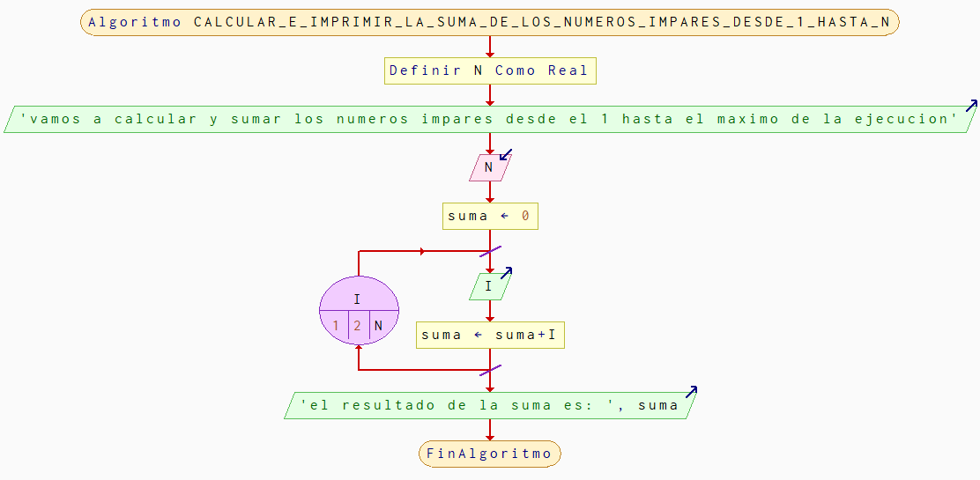
Ilustración 34. Imprimir y sumar números impares

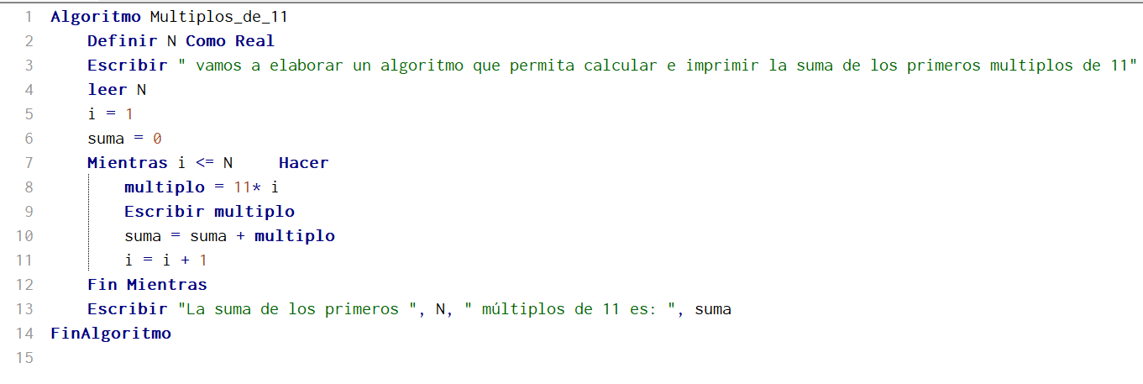
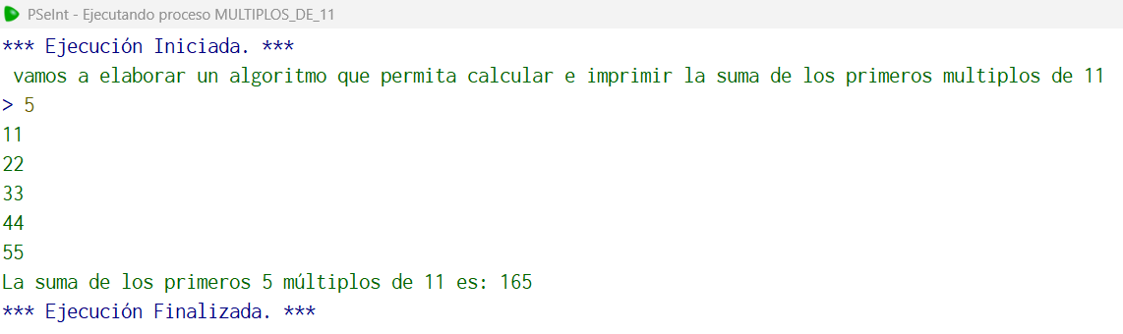
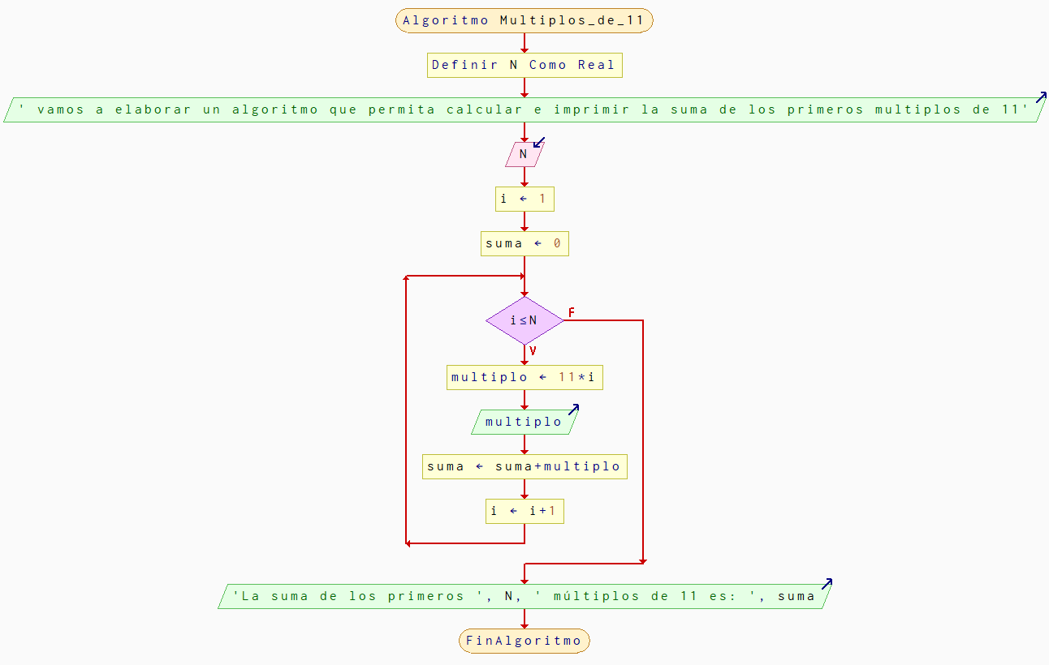
8. Elabore un algoritmo que permita calcular e imprimir la suma de los primeros N
Ilustración 35. Imprimir la suma de los primeros N

9. Calcular e imprimir el valor de S de acuerdo con el siguiente caso:
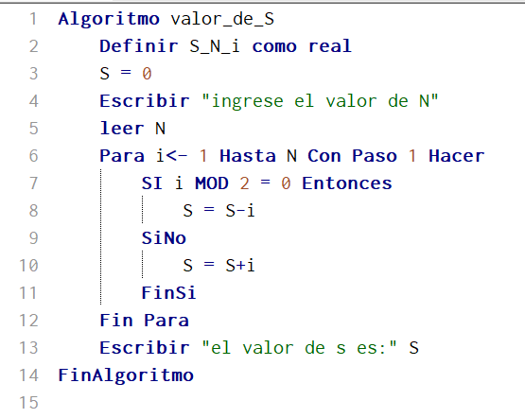
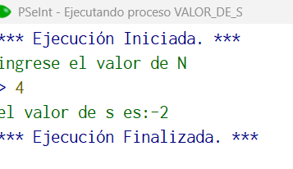
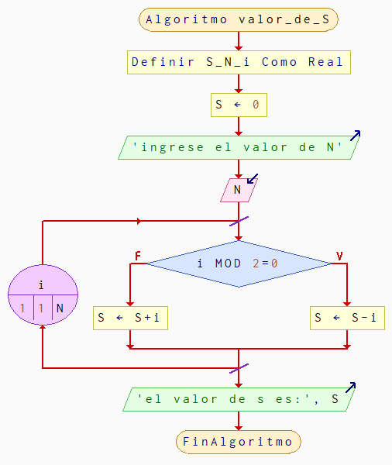
S = 1 – 2 + 3 – 4 + 5 – 6 ... N
Ilustración 36. Calcular valor de S

10. Calcular e imprimir el valor de S de acuerdo con el siguiente caso:
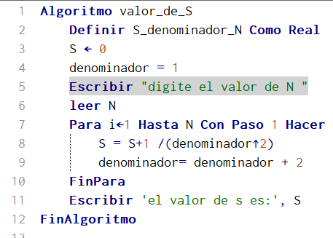
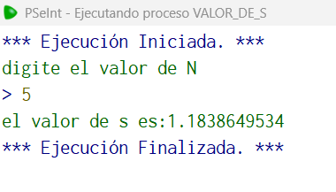
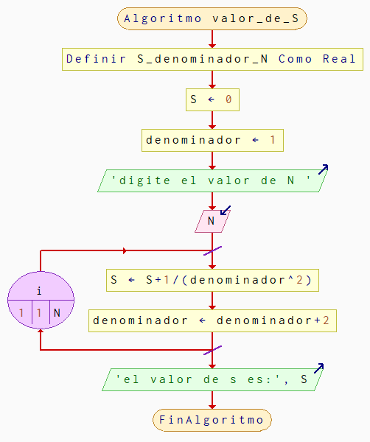
a. S = 1/12 + 1 /32 + 1/52 + ... N
Ilustración 37. Calcular el valor de S 2

11. Calcular e imprimir el valor de S de acuerdo con el siguiente caso:
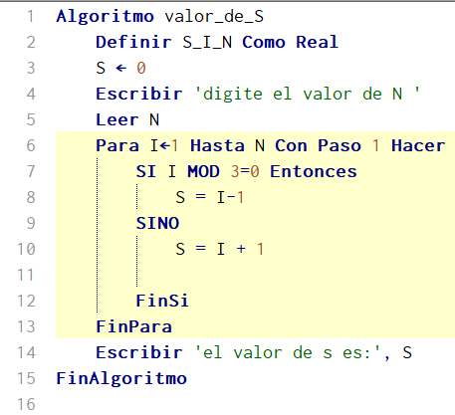
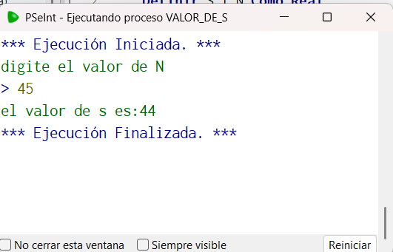
a. S = 1 + 2 – 3 + 4 + 5 – 6 + 7 + 8 – 9 ... N
Ilustración 38. Calcular el valor de S 3

12. Calcular e imprimir el valor de S de acuerdo con el siguiente caso:
a. S = 1 + 3 – 5 + 7 + 9 – 11 + 13 +15 – 17 + 19 ... N
Ilustración 39. Valor de S 4
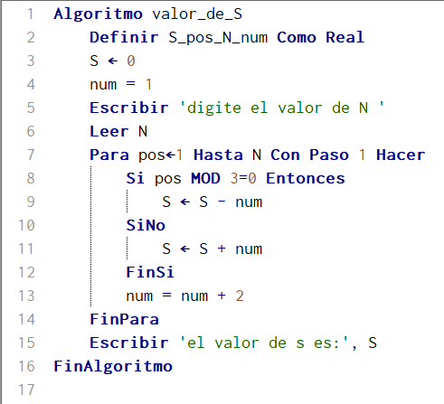
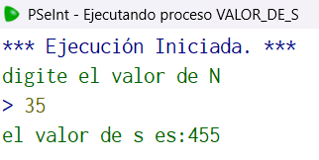

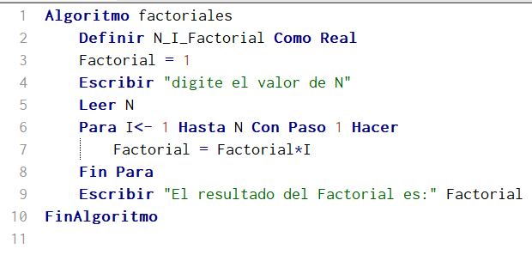
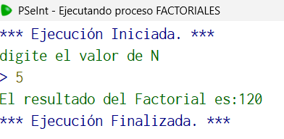
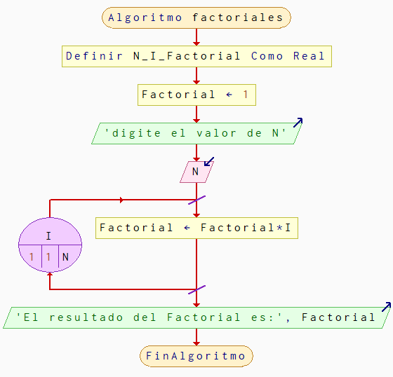
13. Calcular la factorial de un número.
Ilustración 40. Calcular Factorial

14. Calcular e imprimir el valor de S de acuerdo con el siguiente caso:
a. 1
1 – 1/3! + 1/5! – 1/7! ... N
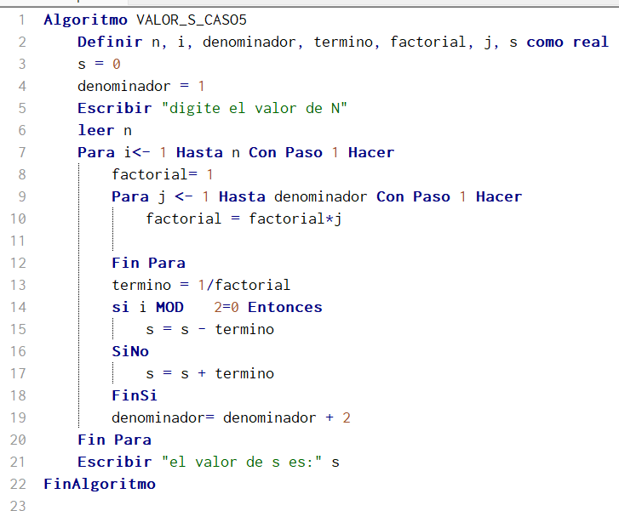
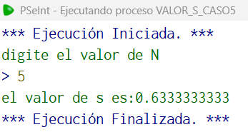
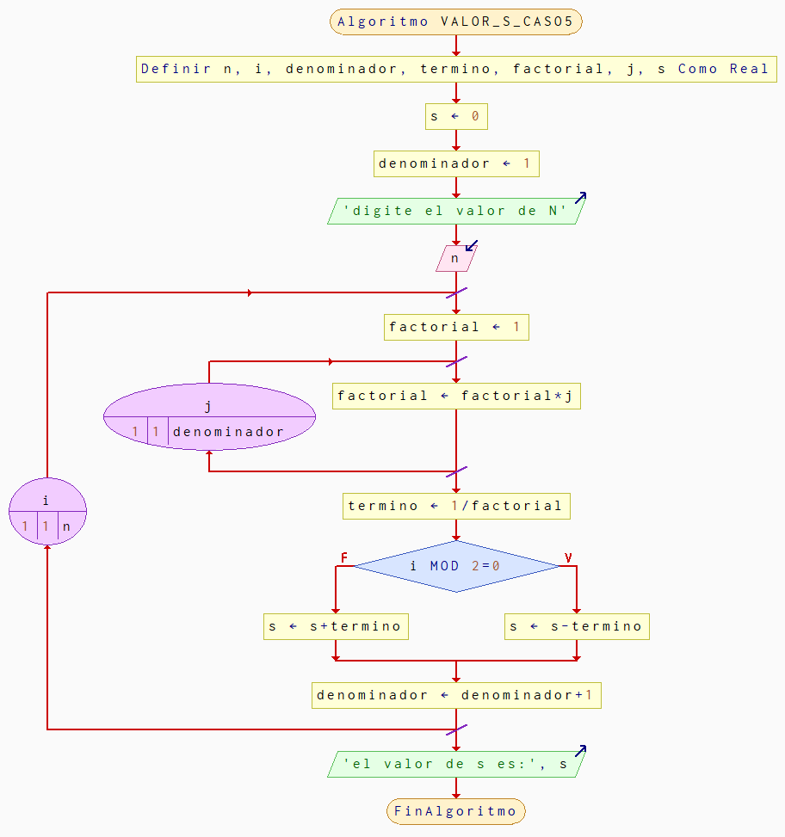
Ilustración 41. Valor de S 5

15. Si se suman los números impares, se obtienen los cuadrados así:
1 = 1 =12
1 + 3 = 4 = 22
1 + 3 + 5 = 9 = 32
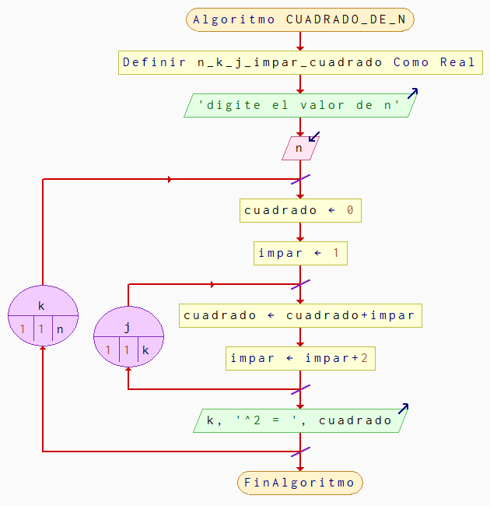
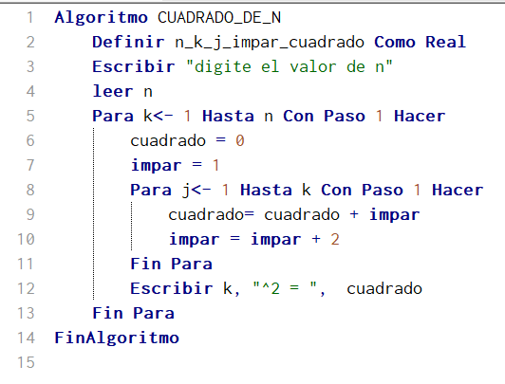
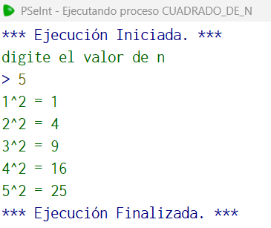
1 + 3 + 5 + 7 = 16 = 42
Ilustración 42. Cuadros de sumas impares

16. Considere la serie Fibonacci:
0, 1, 1, 2, 3, 5, 8, 13, 21, 34...N
Genere e imprima los primeros N términos de la serie.
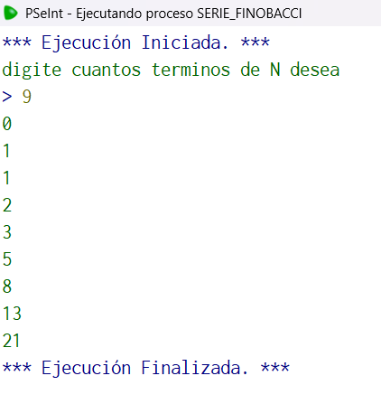
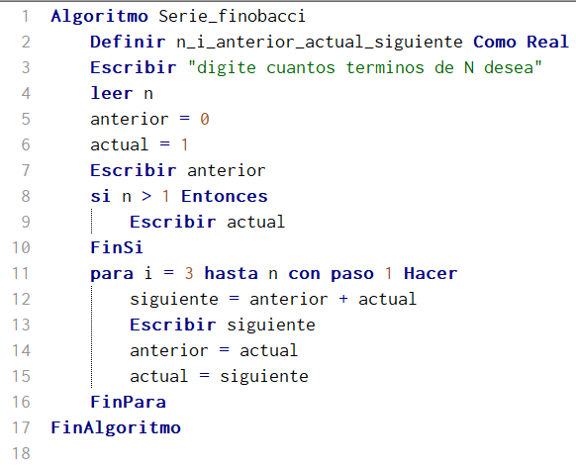
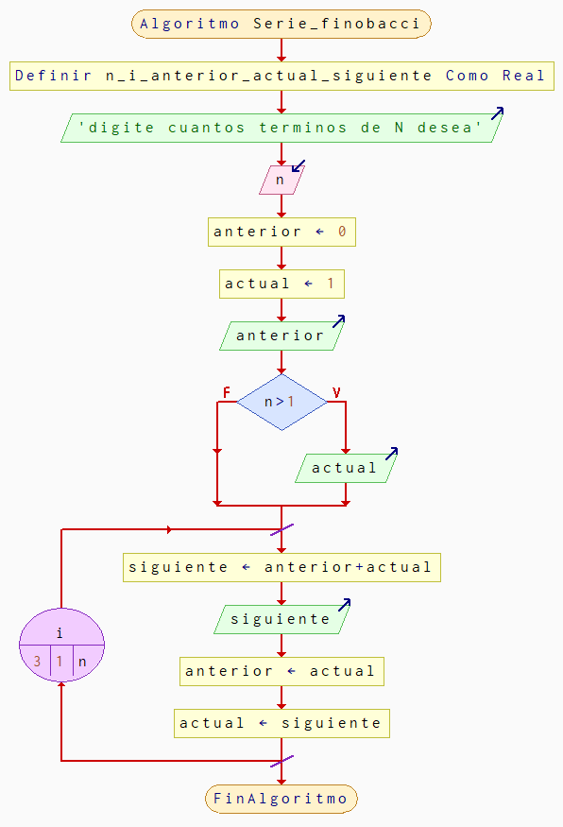
Ilustración 43. Serie Fibonacci

Taller 3- Mientras
1 imprimir 5 veces la palabra “Sena”
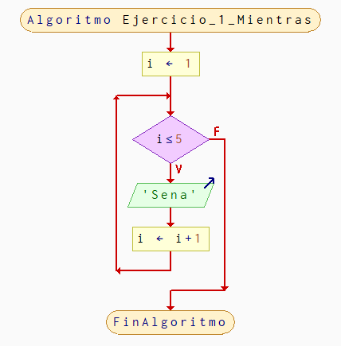
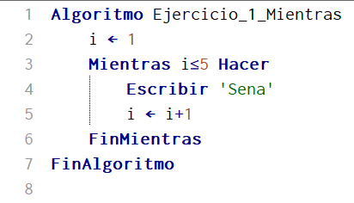
Ilustración 44. Imprimir palabra Sena-Mientras

2. Leer un valor N, imprimir los números desde 1 hasta N.
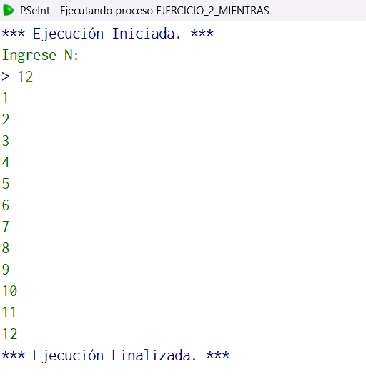
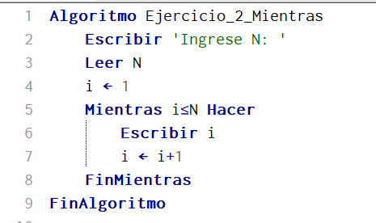
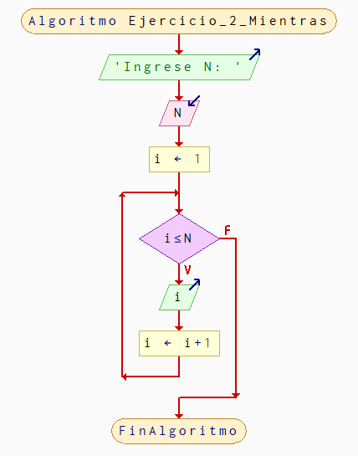
Ilustración 45. Imprimir números de 1 a N- Mientras

3. Leer un valor N, imprimir y sumar los números desde 1 hasta N
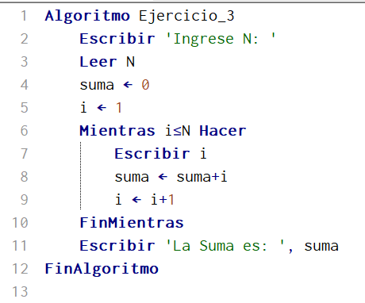
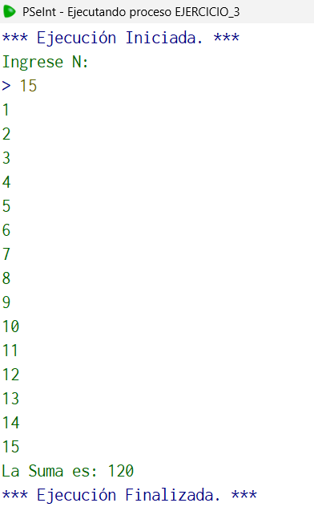
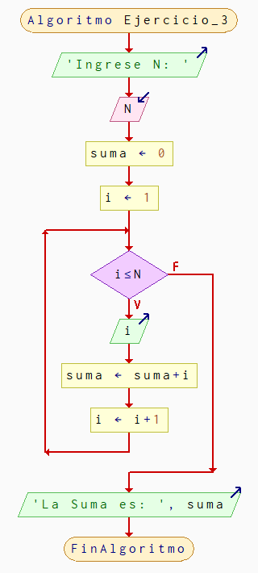
Ilustración 46. Imprimir y sumar números de 1 a N-Mientras

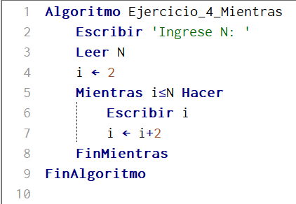
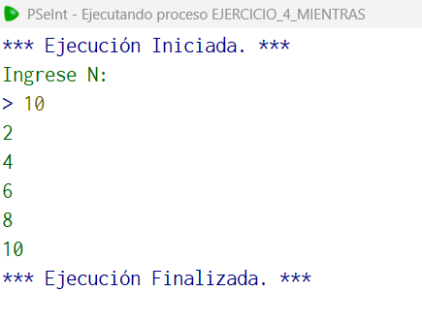
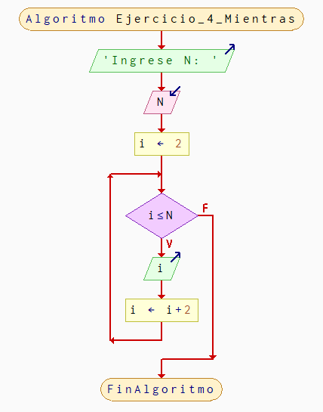
4. Calcular e imprimir los números pares desde 1 hasta N.
Ilustración 47. Imprimir y calcular números pares desde1 hasta N- Mientras

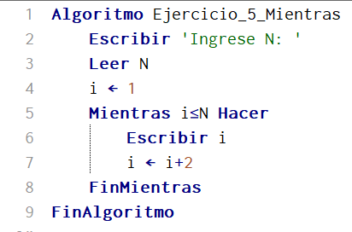
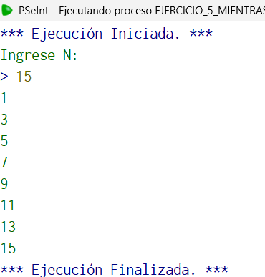
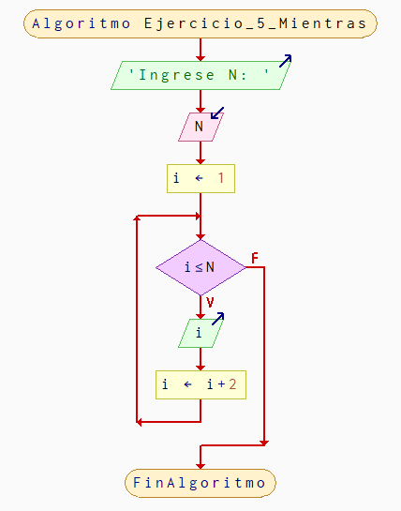
5. Calcular e imprimir los números impares desde 1 hasta N.
Ilustración 48. Calcular e imprimir impares -Mientras

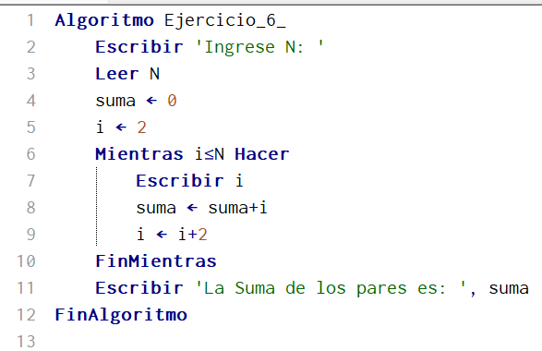
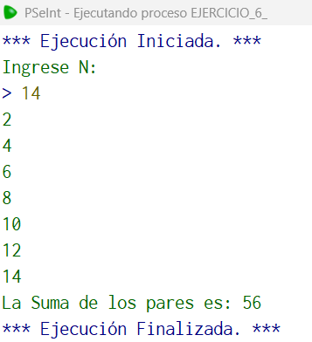
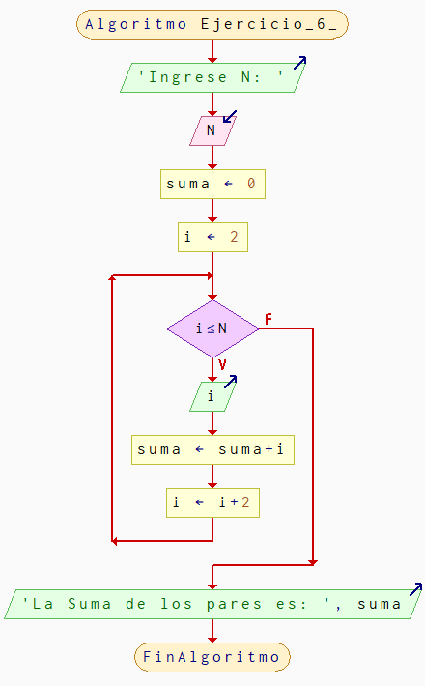
6. Calcular e imprimir la suma de los números pares desde 1 hasta N.
Ilustración 49. Sumar y imprimir los números pares de 1 hasta N

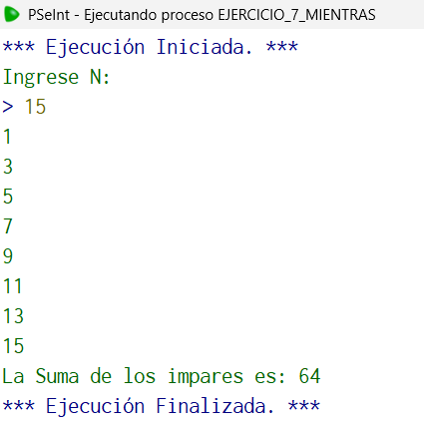
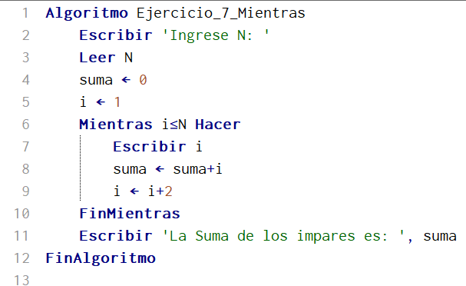
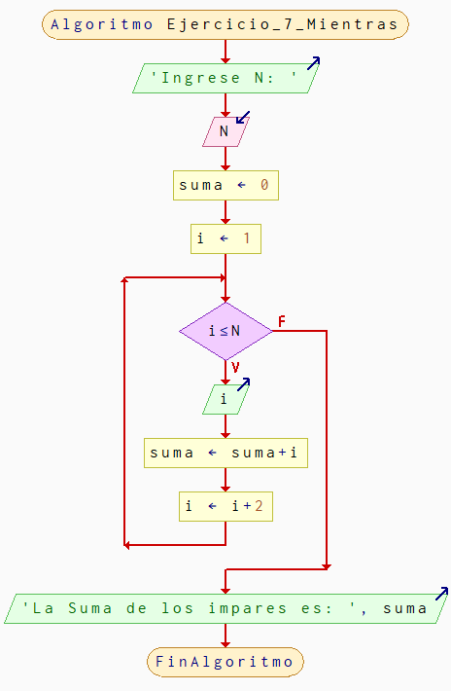
7. Calcular e imprimir la suma de los números impares desde 1 hasta N.
Ilustración 50. Sumar y imprimir los números impares de 1 hasta N

8. Elabore un algoritmo que permita calcular e imprimir la suma de los primeros N
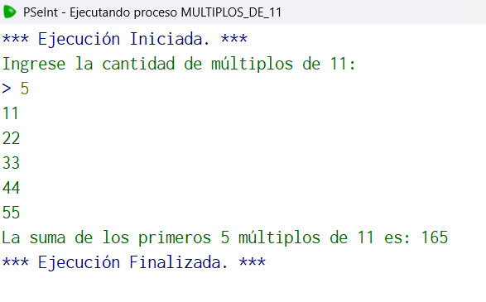
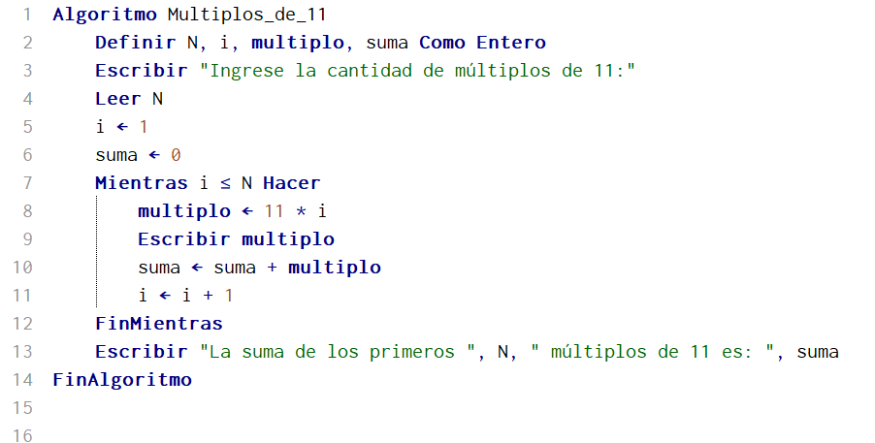
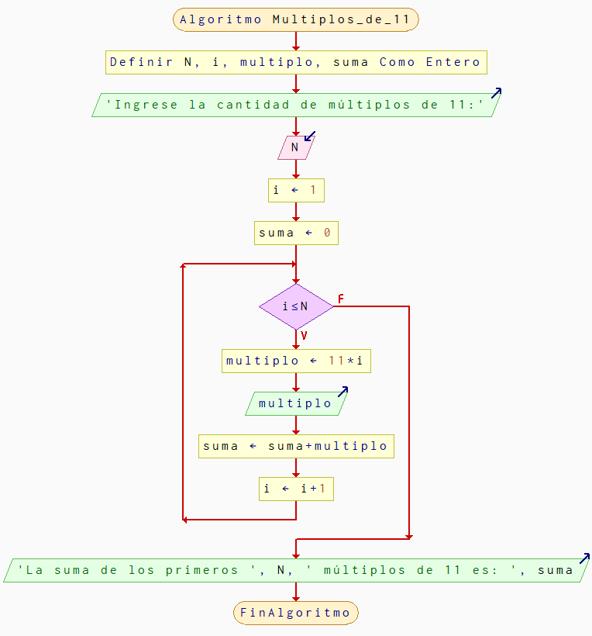
Ilustración 51. Imprimir la suma de los primeros N- Mientras

9. Calcular e imprimir el valor de S de acuerdo con el siguiente caso:
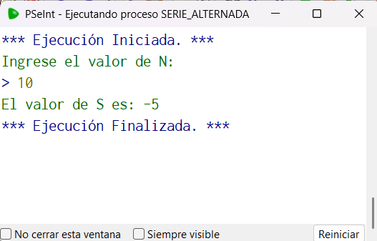
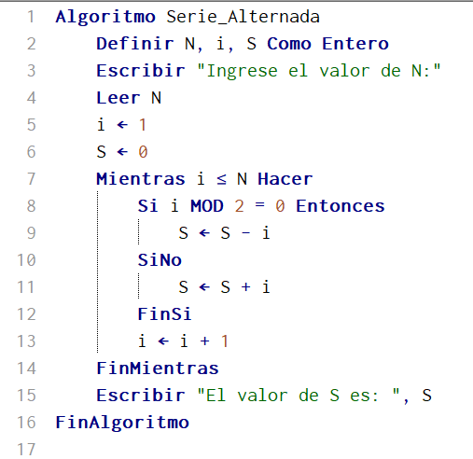
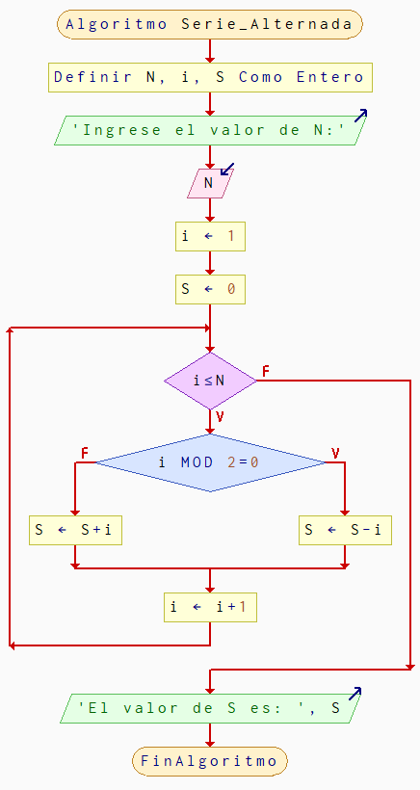
. S = 1 – 2 + 3 – 4 + 5 – 6 ... N
Ilustración 52. Calcular valor de S-Mientras

10. Calcular e imprimir el valor de S de acuerdo con el siguiente caso:
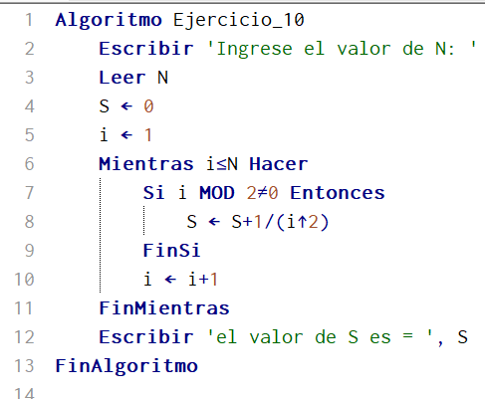
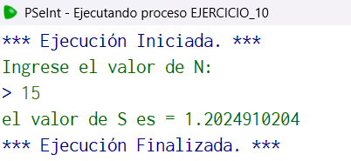
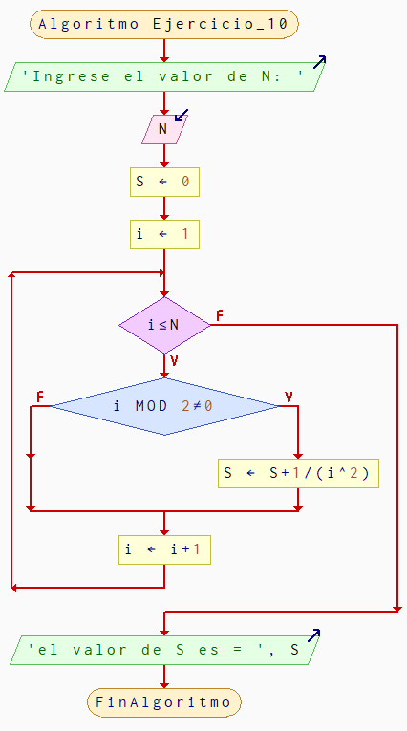
a. S = 1/12 + 1 /32 + 1/52 + ... N
Ilustración 53. Calcular valor de S 2-Mientras

11. Calcular e imprimir el valor de S de acuerdo con el siguiente caso:
a. S = 1 + 2 – 3 + 4 + 5 – 6 + 7 + 8 – 9 ... N

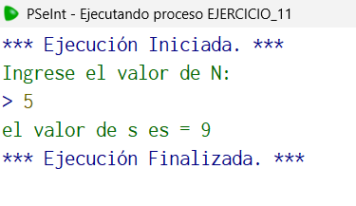
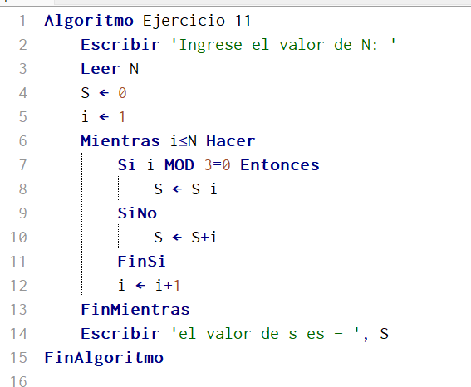
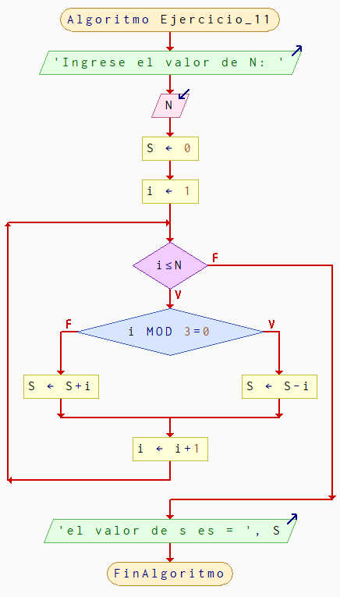
Ilustración 54. Calcular valor de S 3-Mientras

12. Calcular e imprimir el valor de S de acuerdo al siguiente caso:
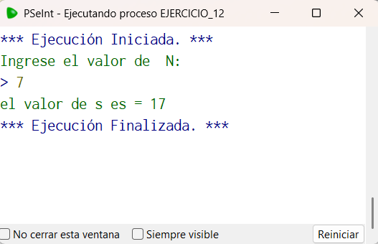
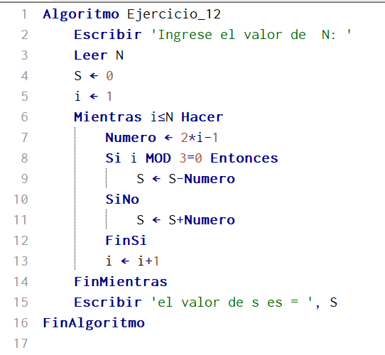
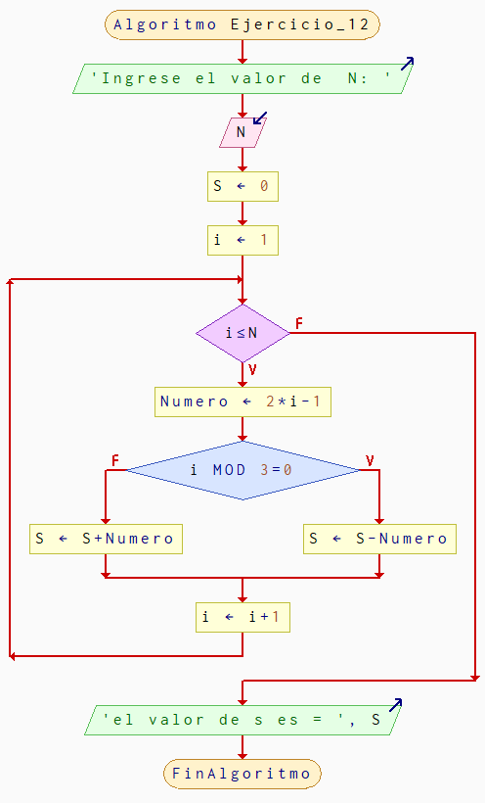
a. S = 1 + 3 – 5 + 7 + 9 – 11 + 13 +15 – 17 + 19 ... N
Ilustración 55. Calcular valor de S 4-Mientras

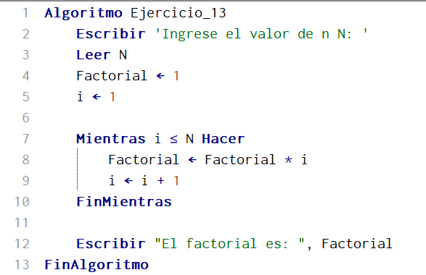
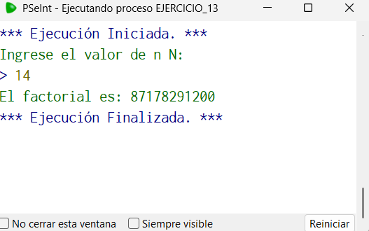
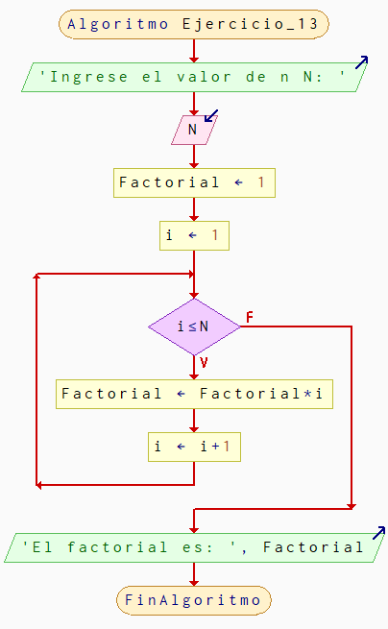
13. Calcular la factorial de un número.
Ilustración 56. Calcular factorial-Mientras

14. Calcular imprimir el valor de S de acuerdo al siguiente caso:
a. 1 1 – 1/3! + 1/5! – 1/7! ... N
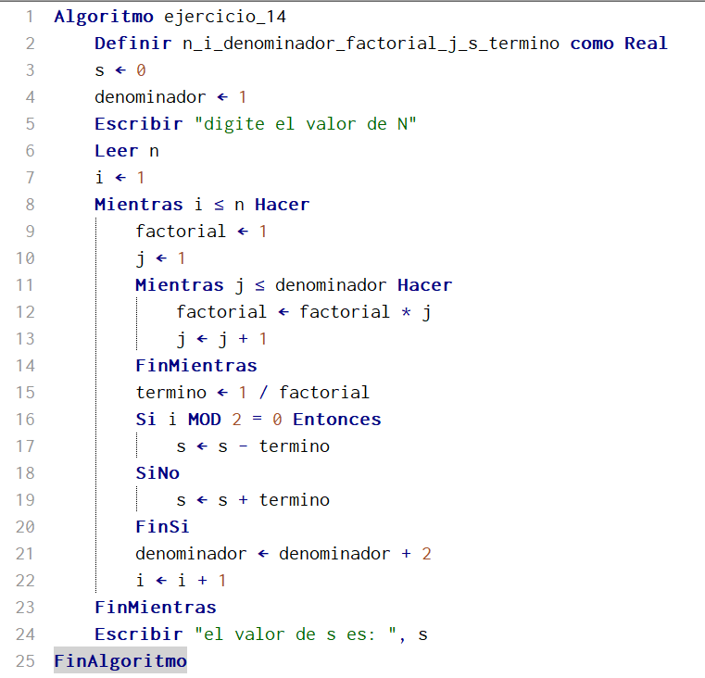
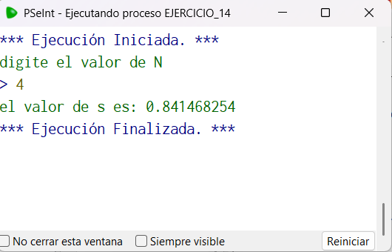
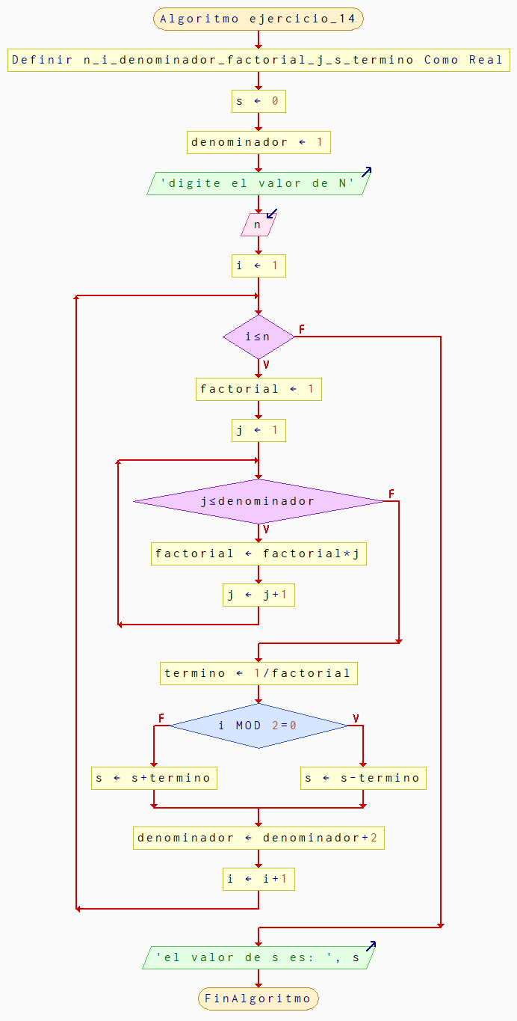
Ilustración 57. Calcular el valor de S 5- Mientras

15. Si se suman los números impares, se obtienen los cuadrados así:
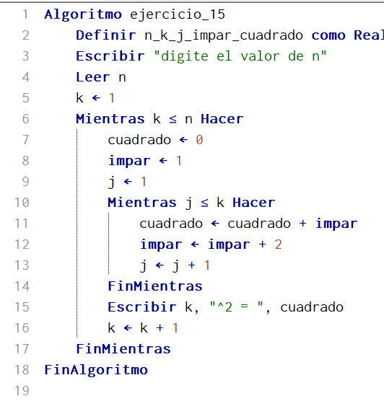
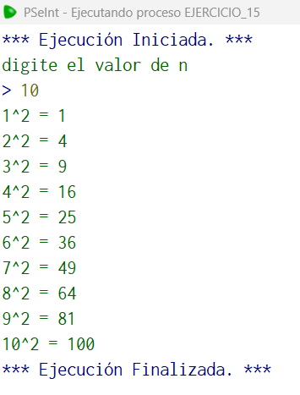
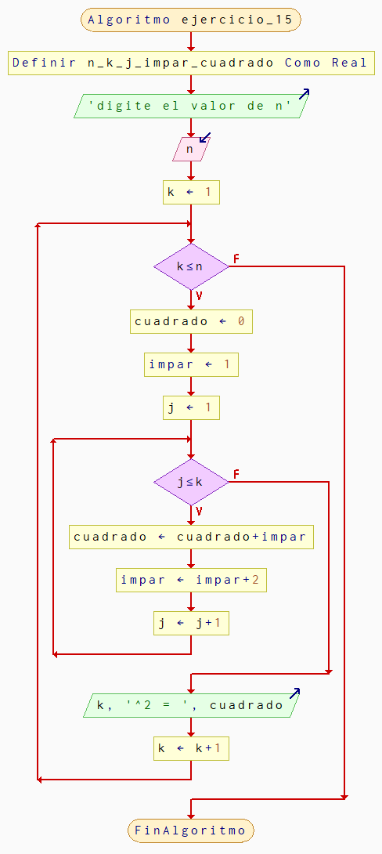
Ilustración 58. Cuadros de sumas impares-Mientras

16. Considere la serie Fibonacci:
0, 1, 1, 2, 3, 5, 8, 13, 21, 34...N
Genere e imprima los primeros N términos de la serie.
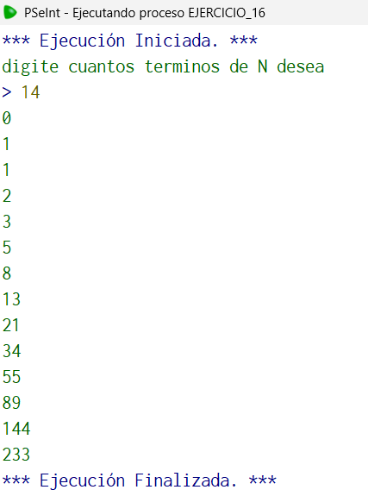
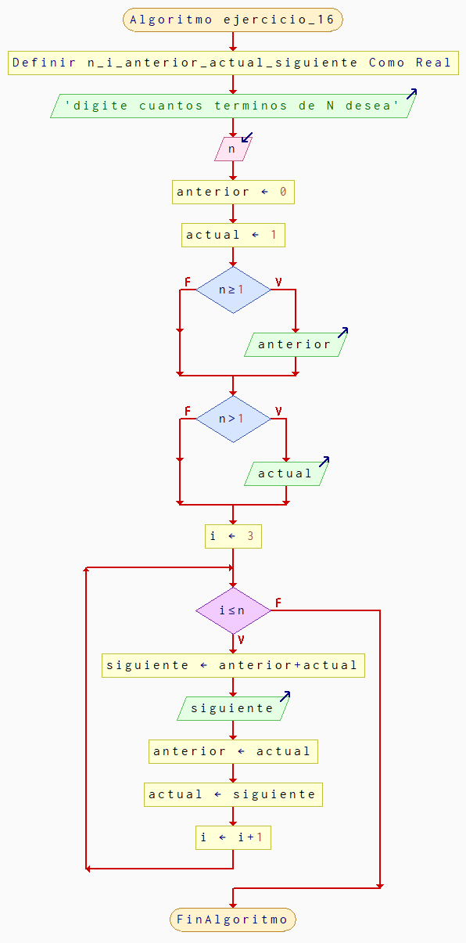
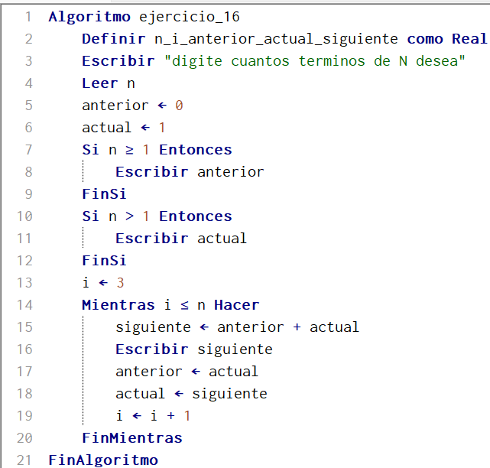
Ilustración 59. Calcular serie Fibonacci-Mientras

Taller 3- Repetir
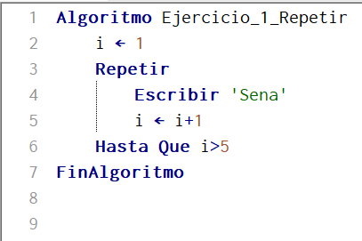
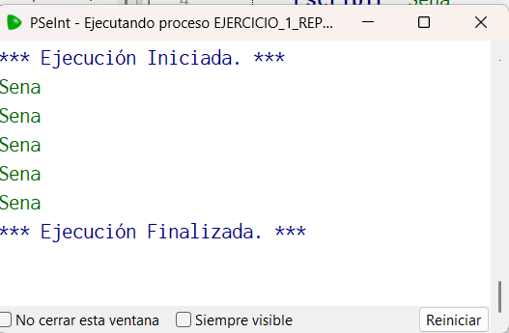
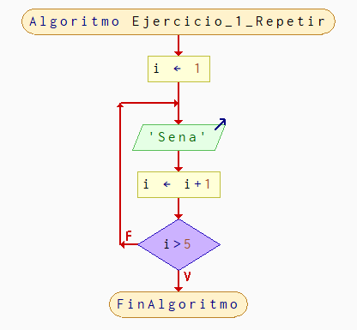
1 imprimir 5 veces la palabra “Sena”
Ilustración 60. Imprimir la palabra Sena-Repetir

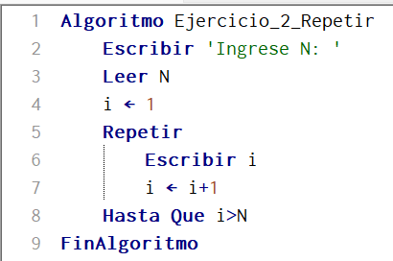
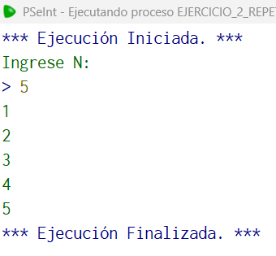
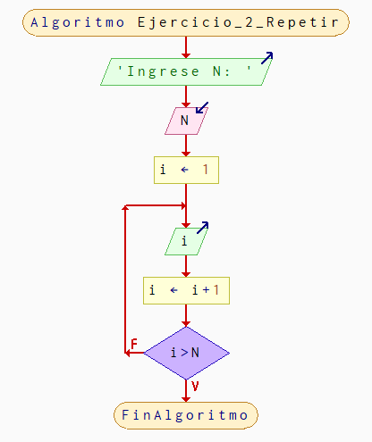
2. Leer un valor N, imprimir los números desde 1 hasta N.
Ilustración 61. Imprimir números desde 1 hasta N - Repetir

3. Leer un valor N, imprimir y sumar los números desde 1 hasta N
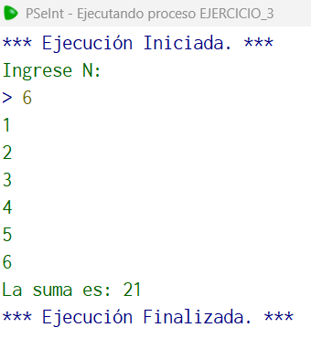
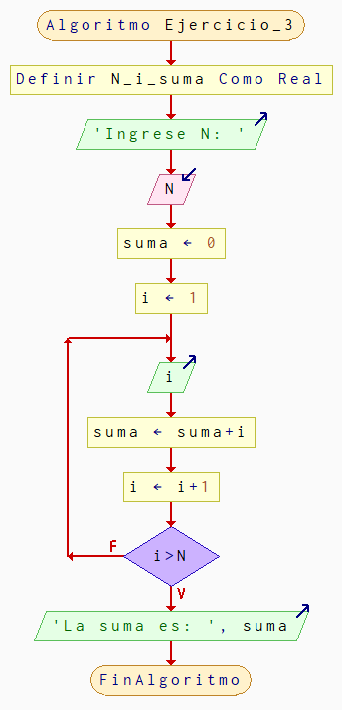
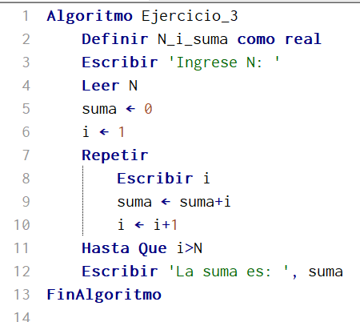
Ilustración 62. Imprimir y sumar números de 1 hasta N- Repetir

4. Calcular e imprimir los números pares desde 1 hasta N.
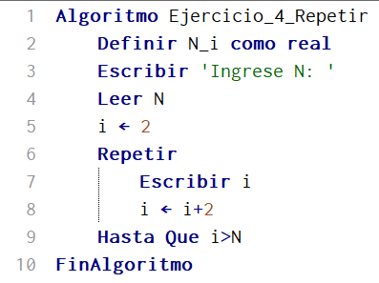
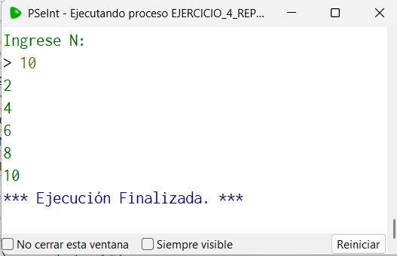
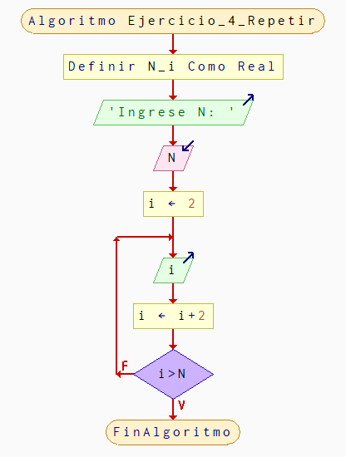
Ilustración 63. Imprimir los numero pares desde 1 hasta N- Repetir

5. Calcular e imprimir los números impares desde 1 hasta N.
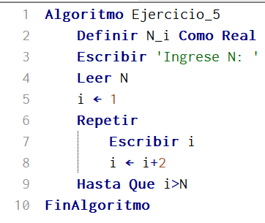
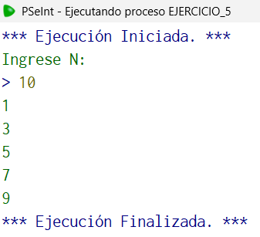
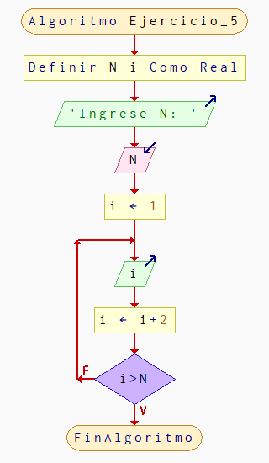
Ilustración 64. Imprimir los números impares desde 1 hasta N-Repetir

6. Calcular e imprimir la suma de los números pares desde 1 hasta N.
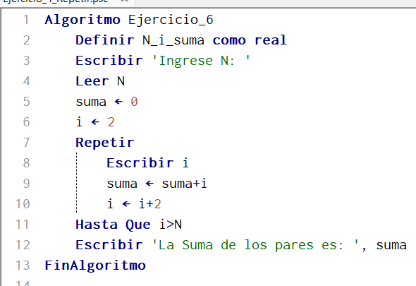
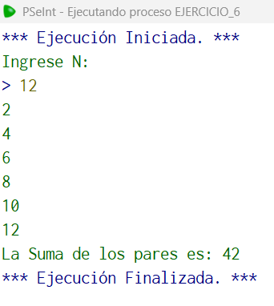
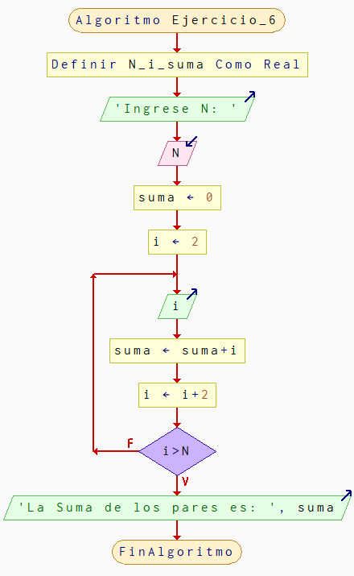
Ilustración 65. Calcular y imprimir la suma de los números pares desde 1 hasta N- Repetir

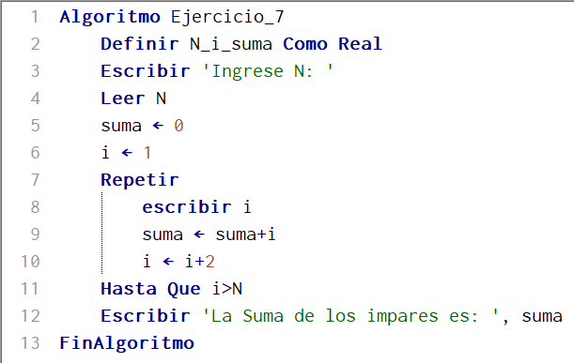
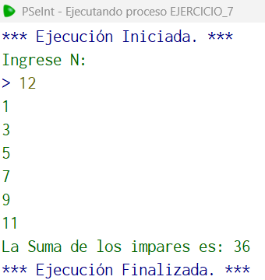
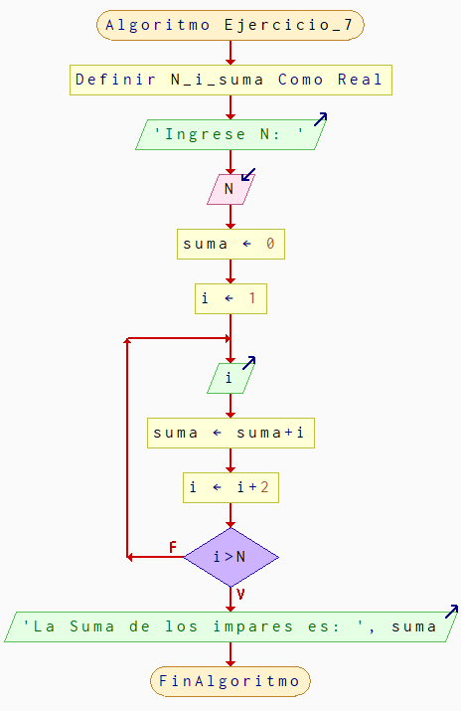
7. Calcular e imprimir la suma de los números impares desde 1 hasta N.
Ilustración 66. Calcular y imprimir la suma de los números impares de 1 hasta N-Repetir

8. Elabore un algoritmo que permita calcular e imprimir la suma de los primeros N
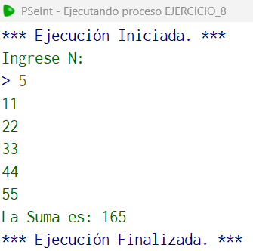
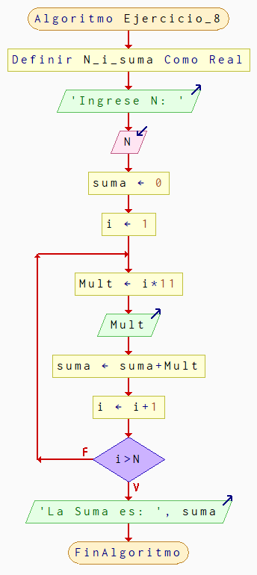
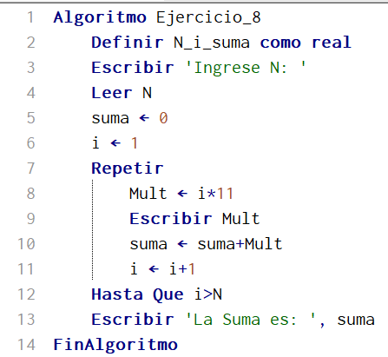
Ilustración 67, Algoritmo imprimir la suma de los primeros N-Repetir

9. Calcular e imprimir el valor de S de acuerdo al siguiente caso:.
S = 1 – 2 + 3 – 4 + 5 – 6 ... N
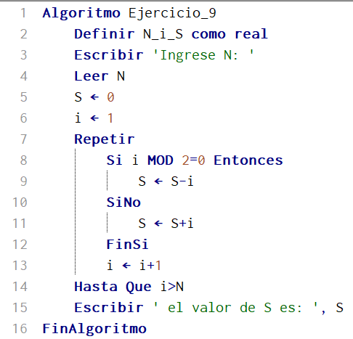
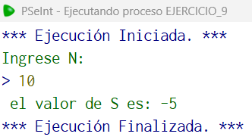
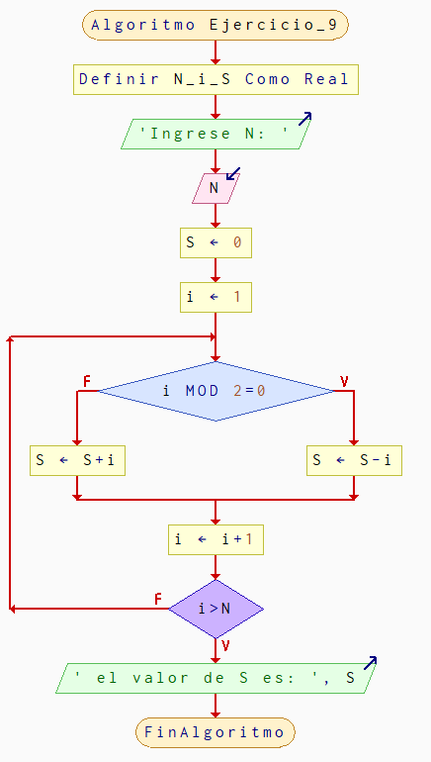
Ilustración 68. Calcular valor de S -Repetir

10. Calcular e imprimir el valor de S de acuerdo al siguiente caso:
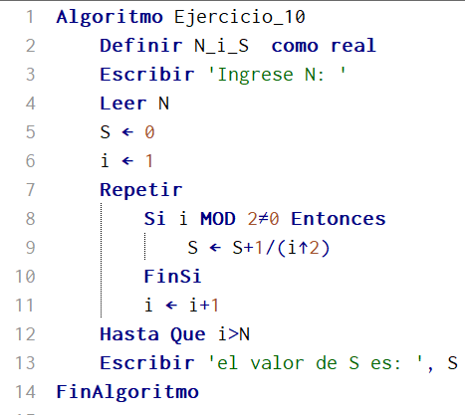
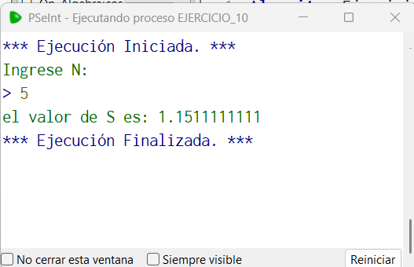
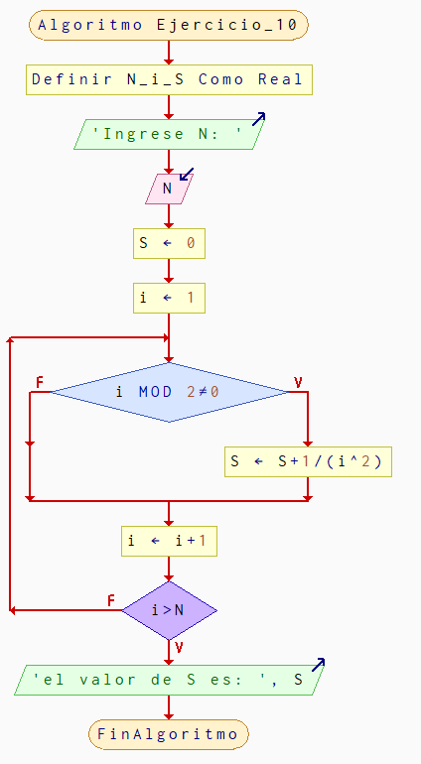
a. S = 1/12 + 1 /32 + 1/52 + ... N
Ilustración 69. calcular valor de S 2-Repetir

11. Calcular e imprimir el valor de S de acuerdo con el siguiente caso:
a. S = 1 + 2 – 3 + 4 + 5 – 6 + 7 + 8 – 9 ... N
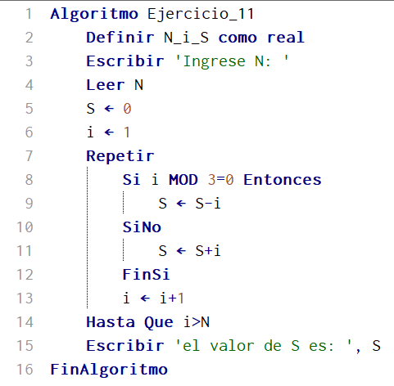
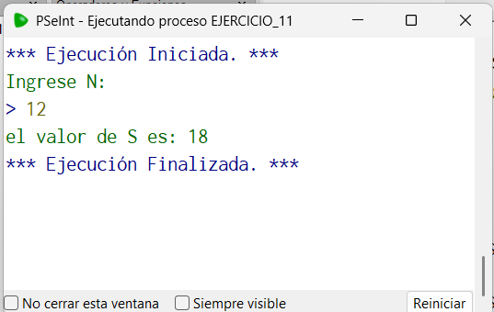
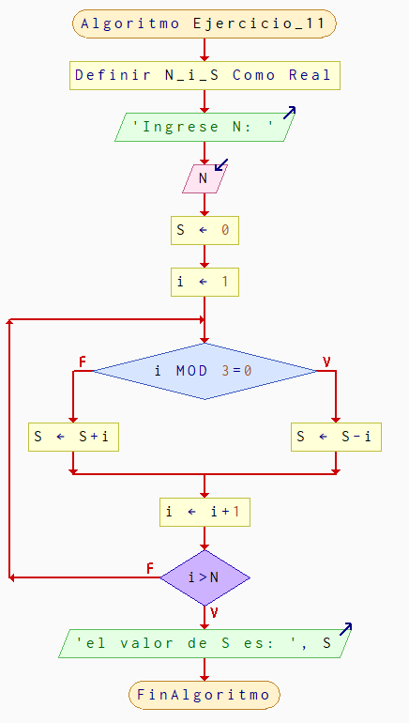
Ilustración 70. Calcular valor de S 3-Repetir

12. Calcular e imprimir el valor de S de acuerdo con el siguiente caso:
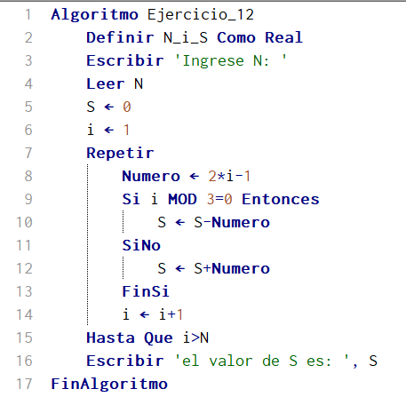
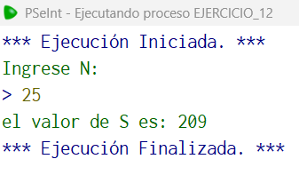
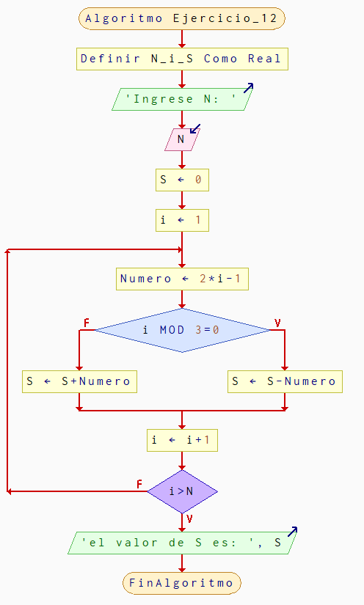
a. S = 1 + 3 – 5 + 7 + 9 – 11 + 13 +15 – 17 + 19 ... N
Ilustración 71. Calcular valor de S 4- Repetir

13. Calcular la factorial de un número.

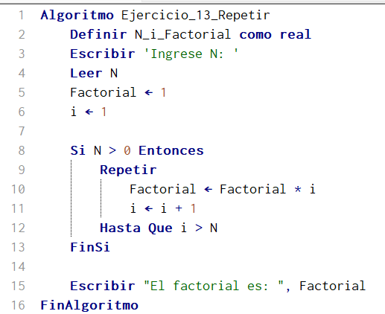
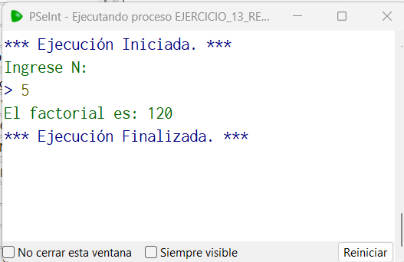
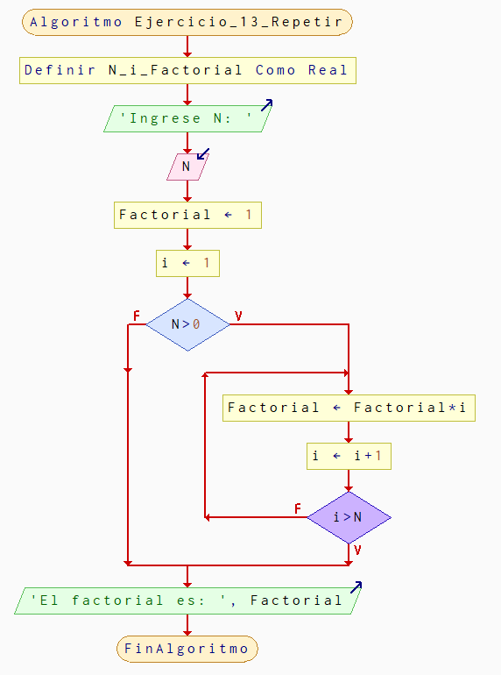
Ilustración 72. Calcular Factorial-Repetir

14. Calcular e imprimir el valor de S de acuerdo con el siguiente caso:
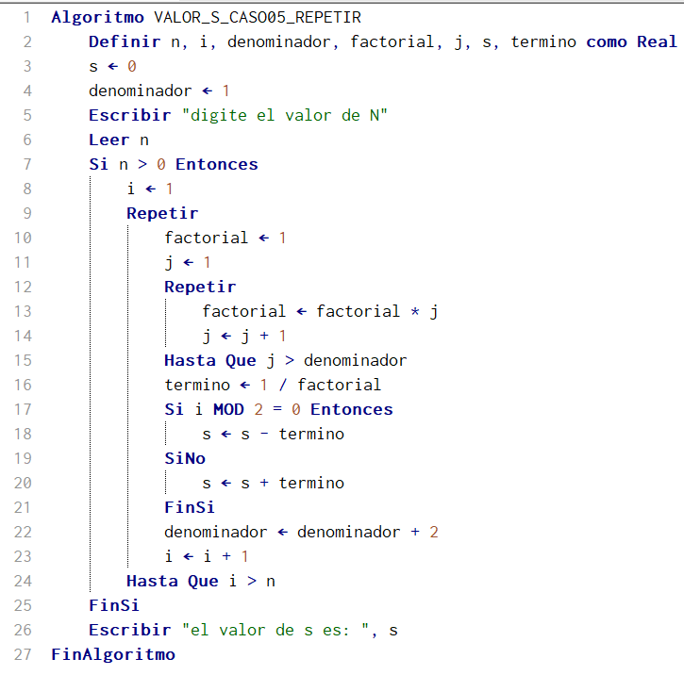
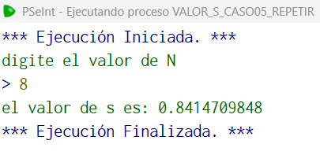
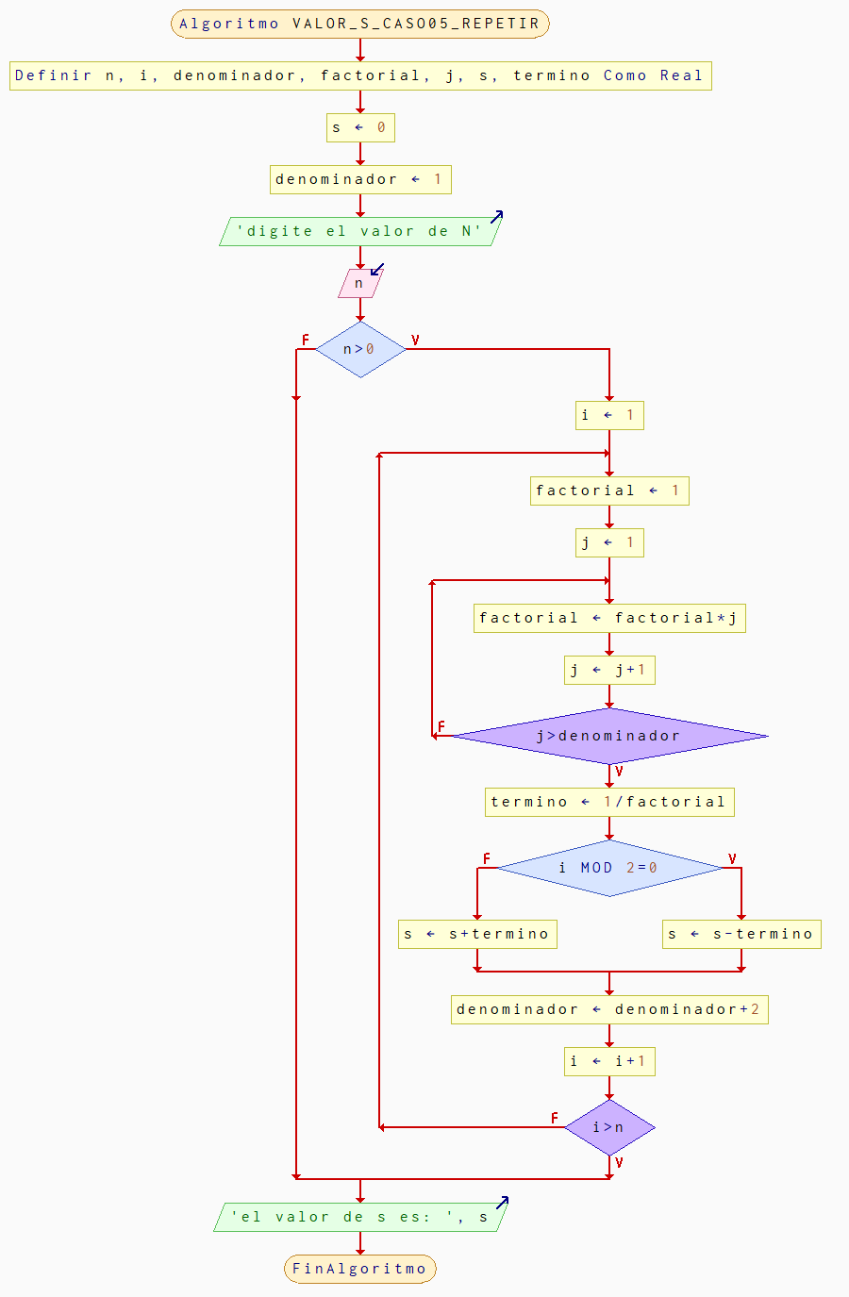
a. 1 1 – 1/3! + 1/5! – 1/7! ... N
Ilustración 73. Calcular el valor de S 5-Repetir

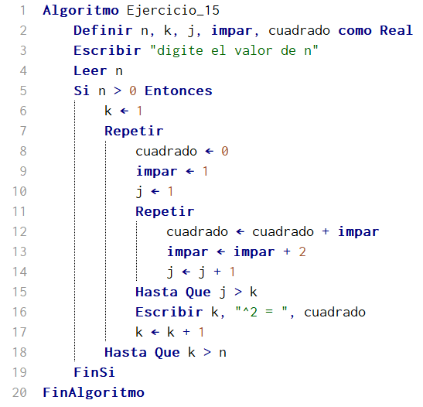
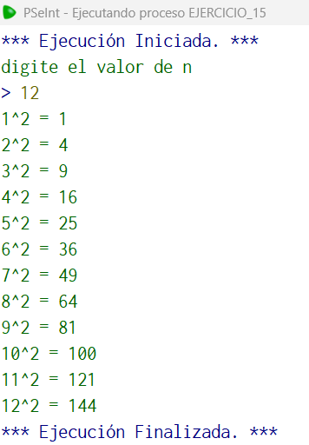
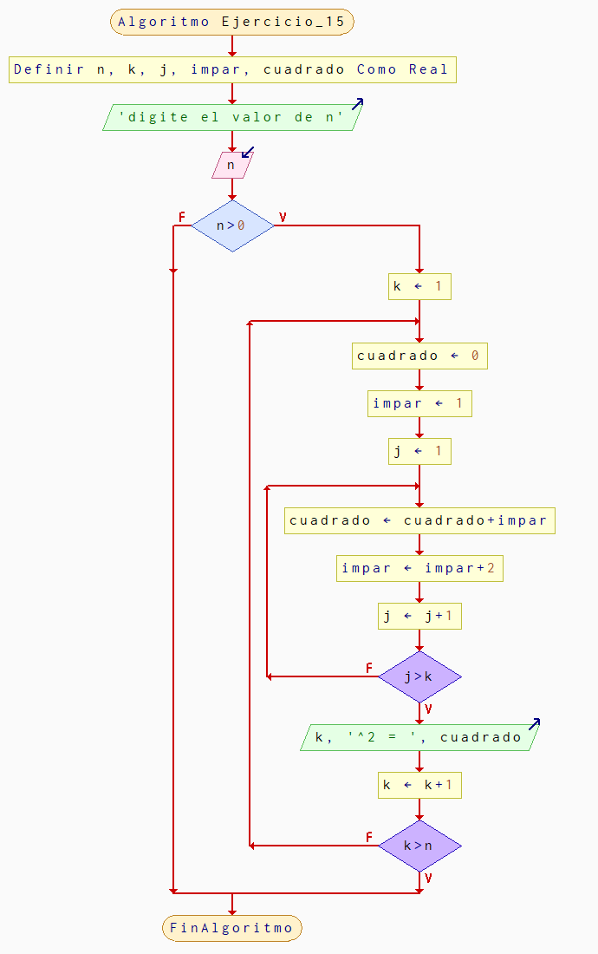
15. Si se suman los números impares, se obtienen los cuadrados así:
Ilustración 74. Suman números impares y los cuadros que se obtienen-Repetir

16. Considere la serie Fibonacci:
0, 1, 1, 2, 3, 5, 8, 13, 21, 34...N
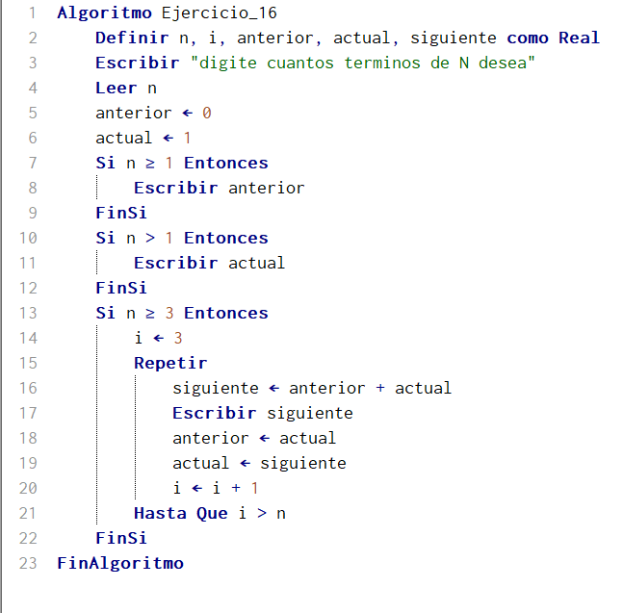
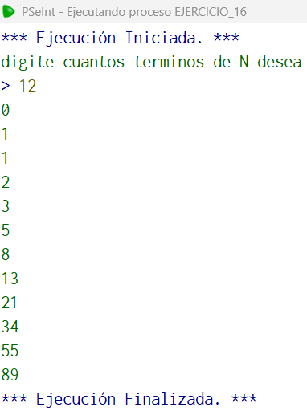
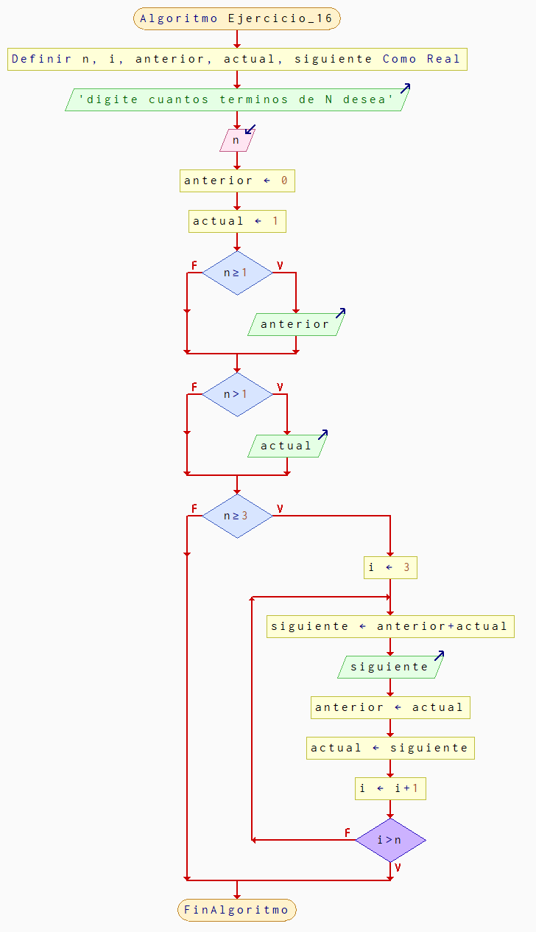
Genere e imprima los primeros N términos de la serie.
Ilustración 75. Genere los primeros N de la serie Fibonacci

Repositorio GitHub
Link: https://github.com/emanuelgonzalezhidalgo-rgb/Taller-completo-de-psint-con-java-script.git

Tabla de Ilustraciones
Ilustración 1. Área de un triangulo 2
Ilustración 2.Suma de 3 valores 3
Ilustración 3. 4 valores, suma y resta 4
Ilustración 4. 5 valores, suma, resta, multi, div, 5
Ilustración 5. Grados centígrados, Grados Fahrenheit 6
Ilustración 6. Área de un cuadrado 7
Ilustración 7. Área de un rectángulo 8
Ilustración 8. Área de un rombo 9
Ilustración 9. Área de un trapecio 10
Ilustración 10. Área de un circulo 11
Ilustración 11.El 10% de un valor 12
Ilustración 12. Conversiones 13
Ilustración 13. pesos colombianos a euros-dolares 14
Ilustración 14. Costo automovil 15
Ilustración 15. Edad mayor o menor 16
Ilustración 16. Mayor o menor 17
Ilustración 17. 5 valores, sumar y mayor y menor 18
Ilustración 18. Determinar triangulo 19
Ilustración 19. Notas correspondientes a unos estudiantes 20
Ilustración 20. Altura de una persona 21
Ilustración 21. Días de la semana 22
Ilustración 22. Descuento considerado 23
Ilustración 23. Calcular factura con IVA 24
Ilustración 24. Programa de temperatura 25
Ilustración 25. Intervalos 26
Ilustración 26. calcular e imprima función x 27
Ilustración 27. Extracto de cuenta 28
Ilustración 28. Imprimir palabra sena 29
Ilustración 29. Imprimir números de 1 a N 30
Ilustración 30. Sumar los números de 1 hasta N 31
Ilustración 31. Números pares 32
Ilustración 32. Imprimir números impares 33
Ilustración 33. Imprimir y sumar números pares 34
Ilustración 34. Imprimir y sumar números impares 35
Ilustración 35. Imprimir la suma de los primeros N 36
Ilustración 36. Calcular valor de S 37
Ilustración 37. Calcular el valor de S 2 38
Ilustración 38. Calcular el valor de S 3 39
Ilustración 39. Valor de S 4 40
Ilustración 40. Calcular Factorial 41
Ilustración 41. Valor de S 5 42
Ilustración 42. Cuadros de sumas impares 43
Ilustración 43. Serie Fibonacci 44
Ilustración 44. Imprimir palabra Sena-Mientras 45
Ilustración 45. Imprimir números de 1 a N- Mientras 46
Ilustración 46. Imprimir y sumar números de 1 a N-Mientras 47
Ilustración 47. Imprimir y calcular números pares desde1 hasta N- Mientras 48
Ilustración 48. Calcular e imprimir impares -Mientras 49
Ilustración 49. Sumar y imprimir los números pares de 1 hasta N 50
Ilustración 50. Sumar y imprimir los números impares de 1 hasta N 51
Ilustración 51. Imprimir la suma de los primeros N- Mientras 52
Ilustración 52. Calcular valor de S-Mientras 53
Ilustración 53. Calcular valor de S 2-Mientras 54
Ilustración 54. Calcular valor de S 3-Mientras 55
Ilustración 55. Calcular valor de S 4-Mientras 56
Ilustración 56. Calcular factorial-Mientras 57
Ilustración 57. Calcular el valor de S 5- Mientras 58
Ilustración 58. Cuadros de sumas impares-Mientras 59
Ilustración 59. Calcular serie Fibonacci-Mientras 60
Ilustración 60. Imprimir la palabra Sena-Repetir 61
Ilustración 61. Imprimir números desde 1 hasta N - Repetir 62
Ilustración 62. Imprimir y sumar números de 1 hasta N- Repetir 63
Ilustración 63. Imprimir los numero pares desde 1 hasta N- Repetir 64
Ilustración 64. Imprimir los números impares desde 1 hasta N-Repetir 65
Ilustración 65. Calcular y imprimir la suma de los números pares desde 1 hasta N- Repetir 66
Ilustración 66. Calcular y imprimir la suma de los números impares de 1 hasta N-Repetir 67
Ilustración 67, Algoritmo imprimir la suma de los primeros N-Repetir 68
Ilustración 68. Calcular valor de S -Repetir 69
Ilustración 69. calcular valor de S 2-Repetir 70
Ilustración 70. Calcular valor de S 3-Repetir 71
Ilustración 71. Calcular valor de S 4- Repetir 72
Ilustración 72. Calcular Factorial-Repetir 73
Ilustración 73. Calcular el valor de S 5-Repetir 74
Ilustración 74. Suman números impares y los cuadros que se obtienen-Repetir 75
Ilustración 75. Genere los primeros N de la serie Fibonacci 76

